

**SERVICE DES SOINS DE SANTE**

**DIRECTION**

**POLITIQUE PHARMACEUTIQUE**

SSPALL V1

**GUIDE POUR L’UTILISATEUR : SSPALL FRONT-OFFICE**

**Version : 1**

**Table des matières**

1. Avant-propos 3

2. Introduction générale- Procédure d’accès 4

3. Gestion des contacts 5

4. Introduction d’un dossier de demande auprès du secrétariat du Conseil technique des radio-isotopes 7

4.1. Types de demandes 7

4.2. Listes des dossiers CTRI en cours 8

4.3. Demande d’admission 10

4.4. Demande de modification 31

4.5 Demande de suppression 39

5. Echange d’informations et de documents entre le secrétariat de la CRM et les demandeurs au cours de la procédure CTRI (dossiers introduits à partir du XX.XX.2023) 42

# Avant-propos

Depuis septembre 2023, les entreprises responsables pour la mise sur le marché d’un produit radiopharmaceutique ont la possibilité de soumettre des dossiers de demande auprès du Conseil technique des radio-isotopes (CTRI).

Ce guide pour l’utilisateur explique comment naviguer dans l’application et utiliser les différents modules mis à disposition.

# Introduction générale- Procédure d’accès

L’application interactive permettant l’introduction par voie électronique d’un dossier de demande auprès du secrétariat du Conseil technique des radio-isotopes est disponible sur le site web de l’INAMI, via le lien suivant :

[Médicaments : Services en ligne pour l’industrie pharmaceutique - INAMI (fgov.be)](https://www.riziv.fgov.be/fr/programmes-web/Pages/industrie-pharmaceutique.aspx)

Pour toute question relative à la procédure d’accès, veuillez contacter Karine Mangon au 02/739.77.31 ou envoyer un mail à l’adresse suivante : [CTGCRM.database@riziv-inami.fgov.be](mailto:CTGCRM.database@riziv-inami.fgov.be), en mettant [specpharma@riziv-inami.fgov.be](mailto:specpharma@riziv-inami.fgov.be) en cc.

# Gestion des contacts

Sous la gestion des contacts, l'entreprise peut gérer l'ensemble de ses contacts tant pour :

- les contacts dans le cadre de la communication plus générale de l'INAMI (comme les mesures d'économies, les recommandations, etc.)

- les contacts pour les dossiers soumis à la Commission de Remboursement des Médicaments (CTG)/Conseil technique des radio-isotopes (CTRI).

- les contacts dans le cadre des taxes.



Chaque entreprise doit au minimum compléter les données pour une personne de contact pour les dossiers introduits auprès du CTRI (« Personne de contact CRM/CTRI »),

Autant de contacts que souhaité peuvent être désignés pour les différents rôles et une même personne peut avoir différents rôles.

Si une seule « personne de contact CRM/CTRI » est désignée, cette personne sera alors le seul contact possible pour tous les dossiers CRM/CTRI  de cette entreprise.

L’ajout d’un contact via Gestion de Contact se fait via le formulaire suivant :

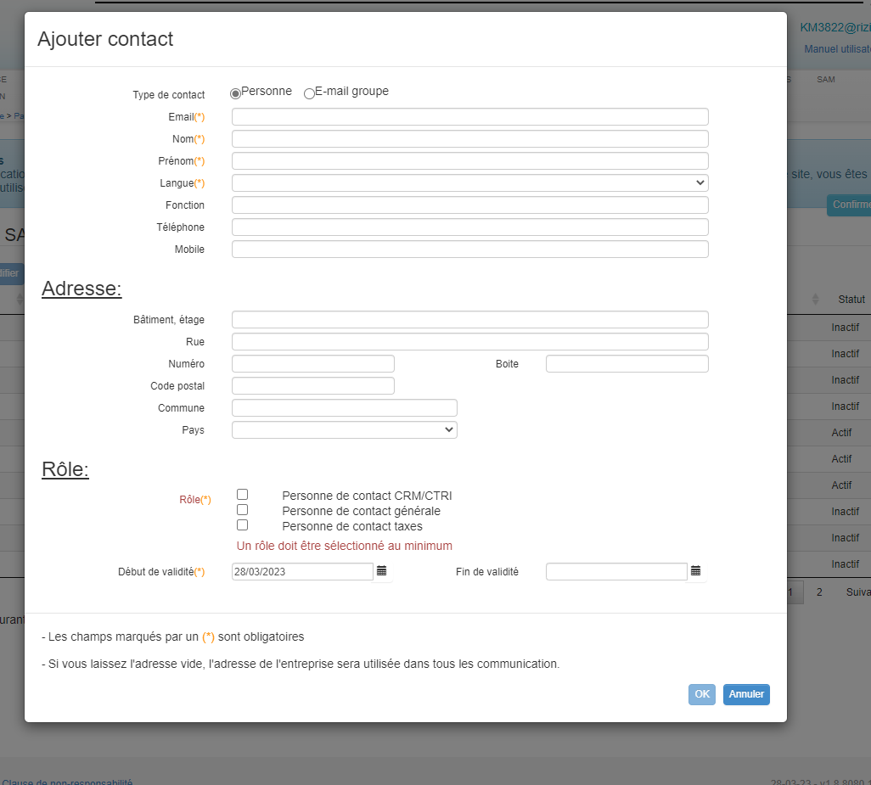

La modification des données d’un contact se fait en sélectionnant le contact dont vous voulez modifier les données dans la liste des contacts de votre firme et en cliquant sur le bouton « Modifier » :

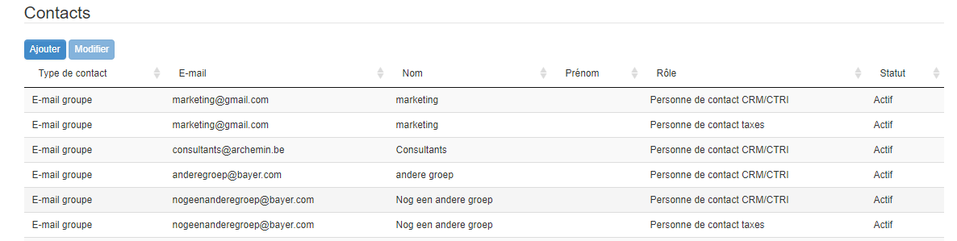

Vous accédez ainsi au formulaire suivant, par lequel vous pouvez modifier les données d’identification du contact, les données relatives à l’adresse, mais aussi le rôle du contact ou la « fin de la validité » de la personne en tant que contact dans ce rôle :

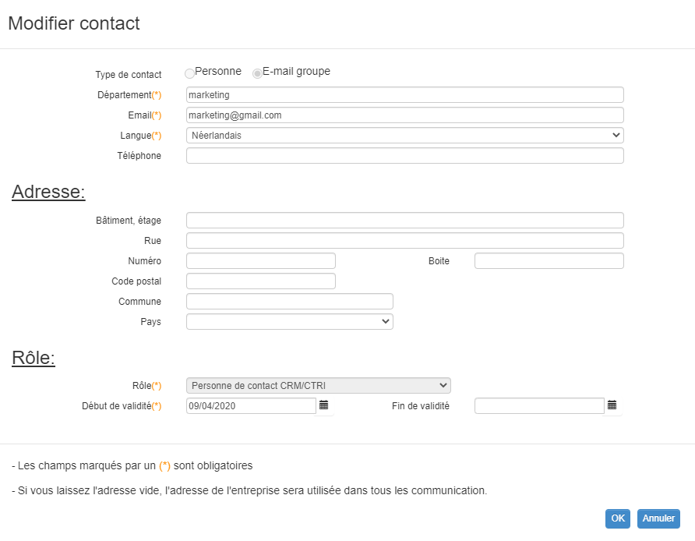

# Introduction d’un dossier de demande auprès du secrétariat du Conseil technique des radio-isotopes

## Types de demandes

L’application interactive vous offre la possibilité de transmettre les dossiers de demandes suivants à la Commission de Remboursement des Médicaments:

1. DEMANDE D’ADMISSION
2. DEMANDE DE MODIFICATION DES MODALITES DE REMBOURSEMENT
3. DEMANDE DE SUPPRESSION

## Listes des dossiers CTRI en cours

#### REMARQUES PREALABLES

Cette fonctionnalité vous donne un aperçu des dossiers de demande transmis pour votre entreprise.

Les dossiers de demande en cours de rédaction, qui n’ont pas encore été envoyés à l’INAMI, apparaissent avec l’état « En préparation ». Ils peuvent être modifiés en sélectionnant le dossier dans la grille et en cliquant ensuite sur le bouton « Modifier ». Les détails du dossier tels qu’ils ont été enregistrés auparavant dans le système sont alors affichés.

Dès qu’un dossier de demande est entièrement complété, un pdf de la demande peut être généré via le bouton « Imprimer demande » qui reprend les données du dossier. Ce document pdf devra être téléchargé dans les annexes de la demande.

Les dossiers complétés qui ont été électroniquement envoyés à l’INAMI apparaissent avec l’état « Envoyé » ; ces dossiers peuvent être consultés mais ne peuvent plus être modifiés.

Pour toute modification d’une demande déjà transmise à l’INAMI, veuillez prendre contact avec Karine Mangon au 02/739.77.31 ou par mail à l’adresse suivante : TRRI-CTRI@riziv-inami.fgov.be

#### LISTE DES DOSSIERS CTRI EN COURS

##### Rechercher un dossier de demande

1. Après vous être connecté et vous être rendu dans le menu « DOSSIERS CRM/CTRI », la liste des dossiers en cours pour votre firme apparaît dans la partie basse de l’écran. Le statut du dossier est soit :

- En préparation : le dossier n'a pas encore été transmis. Des modifications sont encore possibles.

- Envoyé : le dossier a été transmis. Les modifications ne sont plus possibles. Toutefois, le dossier peut être consulté.

- Rejeté : Le dossier a reçu une décision négative de la part du Ministre.

Les dossiers pour lesquels la décision du ministre est positive disparaissent de la liste.

2. En complétant un des trois critères de recherche (types de demandes, code INAMI, numéro dossier) et en cliquant ensuite sur « Rechercher », vous avez la possibilité de limiter le nombre d’informations affichées dans la grille à celles correspondant à vos critères de recherche.

##### Consulter/Modifier un dossier de demande

1. Après vous être connecté et vous être rendu dans le menu « DOSSIERS CRM/CTRI », cliquez sur l’enregistrement que vous voulez consulter/modifier dans la liste des dossiers CRM en cours. La ligne sélectionnée dans la grille apparaît dans une autre couleur.

2. Cliquez sur le bouton « Ouvrir » afin que les détails de la demande s’affichent.

Remarque : Si la demande a déjà été transmise à l’INAMI, celle-ci sera seulement consultable et non modifiable.

##### Imprimer un dossier de demande

1. Après vous être connecté et vous être rendu dans le menu « DOSSIERS CRM/CTRI », cliquez sur l’enregistrement que vous voulez imprimer dans la liste des dossiers CTRI en cours. La ligne sélectionnée dans la grille apparaît à présent dans une autre couleur.

2. Cliquez sur le bouton « Imprimer ».

Remarque : Si la demande n’a pas été entièrement complétée, l’impression du dossier ne pourra pas être faite et le bouton « Imprimer » ne sera pas actif.

3. Confirmez votre demande de suppression. Le dossier ne se trouve plus dans la liste de vos dossiers en cours.

***Imprimer un dossier***

1. Une fois connecté, sélectionnez “DOSSIERS CRM/CTRI” en haut de la page. Dans la liste de vos dossiers en cours, cliquez sur le dossier que vous voulez imprimer. La ligne sélectionnée dans la liste change de couleur.

2. Cliquez sur le bouton "Imprimer demande".

Remarque : Si la demande n’a pas été entièrement complétée, l’impression du dossier ne pourra pas être faite et le bouton « Imprimer » ne sera pas actif.

##### Réintroduire demande LOOP

Cette fonctionnalité n’est pas d’application pour les dossiers CTRI.

## Demande d’admission

#### REMARQUES PREALABLES

Un dossier séparé (complet) par produit radiopharmaceutique doit être introduit.

Par produit radiopharmaceutique, on entend un conditionnement et/ou un dosage spécifique d’un médicament. Ceci signifie qu’un conditionnement de 2 ml et un conditionnement de 5 ml d’un même produit radiopharmaceutique, identiquement dosés, sont considérés comme deux produits radiopharmaceutiques différents. Par conséquent, un formulaire séparé est à compléter pour chacun de ces conditionnements.

En vue d’une standardisation des données, il a été opté chaque fois que possible pour une utilisation de champs à remplir liés à une liste de choix (ex. : forme pharmaceutique, principes actifs, code ATC,…).

Ces listes de choix sont basées sur des sources officielles (entre autres la “List of Standard terms, Pharmaceutical dosage forms, routes of administration and containers” de la « Commission de la Pharmacopée Européenne », la liste des codes ATC de l’OMS,…) ou ont été rédigées sur base des données stockées dans la banque de données centrale des spécialités pharmaceutiques remboursables. Ces listes sont gérées par l’INAMI.

Il se peut que lorsque vous vouliez encoder un terme, vous ne le retrouviez pas dans la liste de choix. Le cas échéant, veuillez le signaler à l’adresse suivante : [CTGCRM.database@riziv-inami.fgov.be](mailto:CTGCRM.database@riziv-inami.fgov.be), en mettant [specpharma@riziv-inami.fgov.be](mailto:specpharma@riziv-inami.fgov.be) en cc. Vous serez avertis après adaptation de la liste de choix.

#### INTRODUCTION DE LA DEMANDE

##### SE CONNECTER – CHOIX DU TYPE DE DOSSIER

1. Après vous être connecté et vous être rendu dans le menu « DOSSIERS CRM/CTRI », choisissez sous "Soumettre une nouvelle demande", sous "Type de demande" pour « Admission ».

2. Sélectionnez ensuite si la demande peut se baser sur un produit existant de votre firme ou non. Il doit s'agir d'un dossier déjà envoyé (Statut "Envoyé"), les données des dossiers en cours de préparation (Statut "Préparation") ne peuvent pas être transférées. Avec cette fonctionnalité, il est possible de faire une autre demande pour le même produit. Par exemple, 1 demande pour la nouvelle indication A et une 2e demande pour la nouvelle indication B pour le même produit.

Si vous choisissez "OUI" ici, vous devez alors saisir le produit concerné pour lequel vous avez déjà une demande en cours. Cliquez ensuite sur « Continuer ».

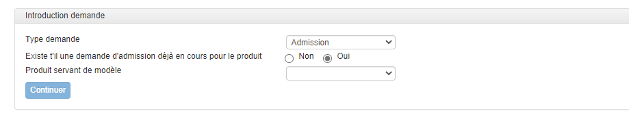

La nouvelle demande sera déjà complétée en ce qui concerne l'identification du produit.

Si vous choisissez "NON" ici, allez au point 3.

3. Indiquez ensuite si la demande peut être partiellement remplie automatiquement sur la base d'un dossier existant de votre entreprise ou non. Cette fonctionnalité est utile lors de l'introduction d'une gamme de produits (encodage d'une demande d'admission pour des produits similaires dont la taille de l’emballage diffère, 3 ml, 5 ml, …). Il doit s'agir d'un dossier déjà envoyé (Statut "Envoyé"), les données des dossiers en cours de préparation (Statut "Préparation") ne peuvent pas être transférées.

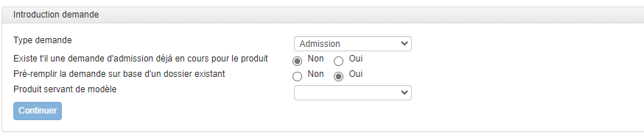

Si vous choisissez "OUI" ici, vous devez alors saisir le produit concerné pour lequel vous avez déjà une demande en cours. Cliquez ensuite sur « Continuer ».

Une partie des champs du formulaire d'admission sera alors déjà remplie à partir des données du dossier existant. Vous devez encore remplir le champ conditionnement. Dans le champ Composition, ajustez le dosage si nécessaire.

Les formulaires de demande d’admission sont tous structurés selon le même principe et sont constitués des onglets suivants :

- Identification  
- Responsabilité  
- Conditionnement  
- Composition  
- Remboursement  
- Enregistrement  
- Annexes

- Contacts  
- Envoi

Dans la procédure telle que décrite dans ce manuel, les rubriques sont remplies dans l’ordre repris ci-dessus.

Vous pouvez quitter une demande commencée ou l’application à chaque instant. Pour compléter une demande d’admission commencée et non envoyée à l’INAMI, retournez dans la liste de vos demandes, recherchez et sélectionnez la demande dans la liste de vos dossiers en cours. Cliquez ensuite sur « Modifier ».

##### REMPLIR LE FORMULAIRE

**Étape 1 : onglet « Identification »**

1. On peut distinguer les champs suivants :

|  |  |  |
| --- | --- | --- |
| **Nom du champ** | **Données à remplir** | **Exemple** |
| **Nom** | La partie du nom du produit radiopharmaceutique, propre à la gamme = le nom de base | Sodium Iodide (I-131) capsule T Curium  177-Lu-dotatate (UZ Leuven)  Therasleev  MIBG-I-123 |
| **Nom spécifiant** | Un ajout au « nom de base » qui permet de distinguer les différents conditionnements d’une même gamme  (champ non obligatoire) | 3293 MBq  74 MBq/ml |
| **Type produit** | Le type de produit concerné par la demande. Actuellement les spécialités pharmaceutiques et les produits radiopharmaceutiques sont repris dans les formulaires de demande. | Produit radiopharmaceutique |
| **Catégorie** | La catégorie du produit. Un type de produit doit être sélectionné auparavant.  (Liste de choix) | • Préparation magistrale  • Dispositif médical  • spécialité radiopharmaceutique |
| **Sous-catégorie** | La sous-catégorie du produit. Seulement d’application pour les spécialités radiopharmaceutiques (Liste de choix) | • Générateur de radionucléides  • Kit  • Précurseurs de radionucléides  • Autres |
| **Statut** | Le statut de la demande (champ non modifiable) : | En préparation |

Les autres champs « Importation parallèle », « Orphelin » et « classe » ne sont pas d’application pour les produits radiopharmaceutiques. Ceux-ci disparaîtront dès que vous sélectionnerez Produit radiopharmaceutique sous « Type de produit ».

2. Cliquez sur « Confirmer le contenu de cette section » afin de sauvegarder les données et de passer à l’onglet suivant.

**Étape 2 : onglet « Responsabilité »**

Pour la "responsabilité", deux rôles peuvent être attribués : le rôle "Contractor" et le rôle "MAH". Le rôle "MAH" ne s'applique qu'aux spécialités radiopharmaceutiques et non aux préparations pharmaceutiques et aux dispositifs médicaux.

Par défaut, le rôle "Contractor" est déjà attribué à l'entreprise pour laquelle vous vous êtes connectée à l'application. Cette entreprise s'est engagée auprès de l'INAMI (= contractant) pour le produit concerné. Ce rôle ne peut pas être modifié. Seule la date à partir de laquelle l'entreprise est devenue contractante pour le produit peut être modifiée.

Vous devez ajouter la société qui joue le rôle de "MAH", c'est-à-dire le titulaire de l'autorisation (uniquement dans le cas d'une spécialité radiopharmaceutique).

Le contractant peut également être le titulaire du MAH, mais il peut aussi s'agir d'une autre entreprise.

1. Cliquez sur le bouton « Ajouter » afin d’ajouter le rôle « MAH » en utilisant les champs suivants :

|  |  |  |
| --- | --- | --- |
| **Nom du champ** | **Données à remplir** | **Exemple** |
| **Entreprise** | L’entreprise étant l’MAH pour le produit concernée (liste de choix) | • Curium Belgium BV  • Universitair ziekenhuis Leuven – KUL Leuven  • Theragenics corporation  • Curium Belgium BV |
| **Rôle** | MAH |  |
| **Depuis le** | Date à laquelle l’entreprise est devenue titulaire de l’enregistrement pour le produit. | 01/01/2016 |

2. Cliquez sur « Confirmer le contenu de cette section » afin de sauvegarder les données et de passer à l’onglet

**Étape 3 : onglet « Conditionnement »**

1. Sélectionnez dans la liste de choix la forme galénique du produit.

|  |  |  |
| --- | --- | --- |
| **Nom du champ** | **Données à remplir** | **Exemple** |
| **Forme galénique** | La forme galénique du produit radiopharmaceutique  (liste de choix) | • grain  • solution pour injection  • solution  • granulé  • générateur radionucléide + éluant |

2. Cliquez sur le bouton « Ajouter » afin de décrire le(s) conditionnement(s) de vente à l’aide des champs suivants :

|  |  |  |
| --- | --- | --- |
| **Nom du champ** | **Données à remplir** | **Exemple** |
| **Emballage primaire - type** | L’emballage en contact direct avec le produit radiopharmaceutique  (liste de choix) | • Flacon injectable  • Seringue préremplie |
| **Emballage primaire - nombre** | Le nombre d’emballages primaires dans le conditionnement de vente  (un chiffre) | « 3 », lorsqu’il s’agit d’un conditionnement 3 flacons (**3** x 1) |
| **Volume total** | Le nombre total de produit. | « 15 », lorsqu’il s’agit d’un conditionnement de 3 flacons de 5 ml/flacon (**3** x 5)  « 2,5 », lorsqu’il s’agit d’un conditionnement de 1 flacon de 2,5 ml/flacon (**1** x2,5) |
| **Forme pharmaceutique** | La forme sous laquelle le produit radiopharmaceutique se présente dans l’emballage primaire (telle que mentionnée sur l’autorisation de mise sur le marché).  Ce champ n’est pas obligatoire : il n’est à remplir que si le produit radiopharmaceutique est à reconstituer avant son administration. Lorsque le produit radiopharmaceutique est prêt pour usage, il suffit de préciser la « forme galénique ».  (liste de choix – champ non obligatoire) | • Poudre pour solution injectable  • Précurseur de radionucléide  • Kit pour une préparation radiopharmaceutique |
| **Volume par emballage primaire – Nombre/quantité** | Le contenu (ou le nombre d’unités) par emballage primaire. | « 5 », lorsqu’il s’agit d’un conditionnement de 3 flacons de 5 ml/flacon (3 x **5**)  « 2,5 », lorsqu’il s’agit d’un conditionnement de 1 flacon de2, 5 ml/flacon (1 x **2,5**) |
| **Volume par emballage primaire – Unité** | L’unité associée au contenu de l’emballage primaire.  (liste de choix – champ non obligatoire) | • doses  • ml  • mg |
| **Volume par emballage primaire – Liquide** | Case à cocher si d’application |  |

Une fois les différents champs complétés, cliquez sur « Enregistrer » afin de sauvegarder votre conditionnement. Le conditionnement apparaît alors dans la grille reprenant l’ensemble des conditionnements du produit.

Si vous souhaitez corriger les données encodées, vous avez la possibilité de modifier/supprimer un des conditionnements en le sélectionnant dans la grille et en cliquant ensuite sur le bouton « Modifier » / « Supprimer ».

Un conditionnement de vente est parfois constitué de plusieurs types d’emballages primaires, qui diffèrent au niveau de leur nature ou de leur contenu (ex. une ampoule avec du solvant et un flacon injectable avec de la poudre). Dans ce cas, les différents emballages primaires sont à mentionner séparément.

***Quelques exemples pratiques :***

- **Exemple 1** : solution pour injection – 74 MBq/ml Ioflupane

Sélectionnez « solution pour injection » comme « Forme galénique ».

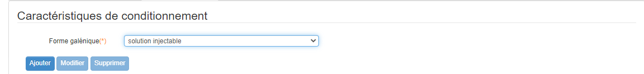

Cliquez ensuite sur « Ajouter » et complétez le formulaire afin de décrire l’emballage.

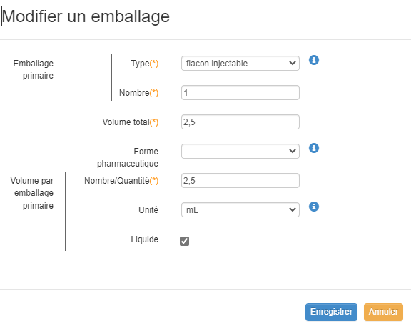

**- Exemple 2 :** applicateur de l’œil (1 applicateur) – Ru-106

Sélectionnez « applicateur » comme « Forme galénique ».

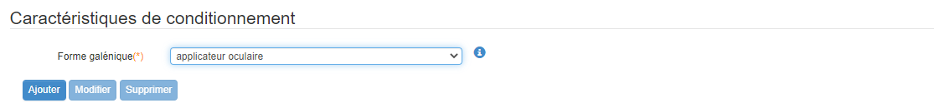

Cliquez ensuite sur « Ajouter » et complétez le formulaire afin de décrire l’emballage.

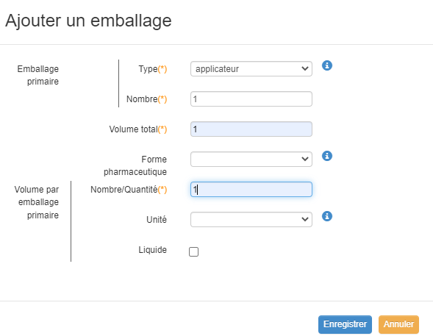

**- Exemple 3 :** Anchorseed (1 grain)

Sélectionnez « grain » comme « Forme galénique ».

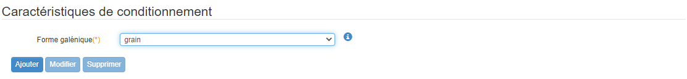

Cliquez ensuite sur « Ajouter » et complétez le formulaire afin de décrire l’emballage.

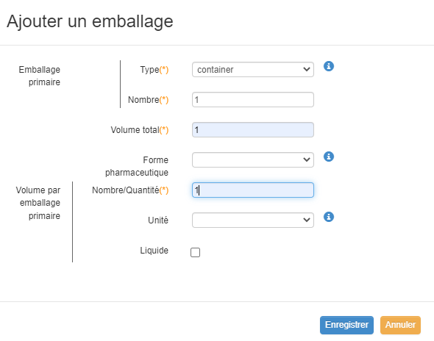

**- Exemple 4 :** Tracer PET 18F-NAV4694 UZ Leuven

Sélectionnez « solution injectable » comme « Forme galénique ».

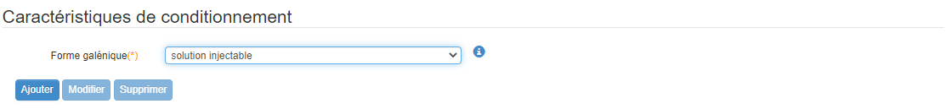

Cliquez ensuite sur « Ajouter » et complétez le formulaire afin de décrire l’emballage.

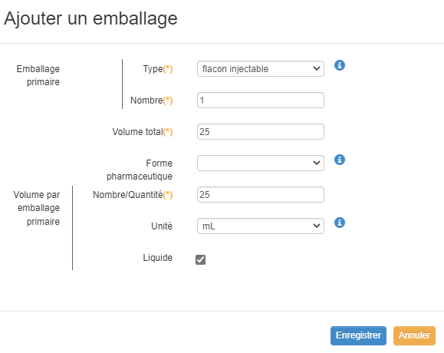

3. Indiquez la voie d’administration (choisissez le terme qui correspond avec la combinaison correcte des deux niveaux) :

|  |  |  |
| --- | --- | --- |
| **Nom du champ** | **Données à remplir** | **Exemple** |
| **Voie d’administration** | La façon dont le produit pharmaceutique est administré  (liste de choix) | • Injection – intraveineux  • Implant - subcutane |

4. Cliquez sur « Confirmer le contenu de cette section » afin de sauvegarder les données et de passer à l’onglet suivant.

**Étape 4 : onglet « Composition »**

1. Remplissez le champ du code ATC et sélectionnez votre code ATC dans les propositions faites. Lorsque vous sélectionnez un code ATC, sa description est affichée.

Remarque : sous « code ATC » on entend toujours « code ATC 5ème niveau » (ex. A01AA01).   
C’est uniquement s’il s’agit d’un nouveau code dont la demande de reconnaissance est traitée par l’OMS, ou si un code 5ème niveau spécifique n’a pas été attribué, qu’un niveau plus haut (4ème niveau) peut être introduit.

Le "code ATC" ne s'applique pas aux dispositifs médicaux et aux préparations magistrales dont le principe actif n'existe pas en tant que spécialité radiopharmaceutique.

2. Cliquez sur le bouton « Ajouter » afin d’introduire les données relatives à la composition qualitative et quantitative du médicament. Vous reprenez ici les données telles que mentionnées sur l’autorisation de mise sur le marché. Les excipients ne doivent pas être introduits. Ensuite, cliquez sur « Enregistrer ».

3. S'il y a plus qu’un principe actif, répéter l'étape 2.

4. Lorsque tous les principes actifs ont été saisis, cliquez sur "Confirmer le contenu de cette section".

|  |  |  |
| --- | --- | --- |
| **Nom du champ** | **Données à remplir** | **Exemple** |
| **Principe actif** | Le nom du principe actif, le cas échéant vous précisez le « sel »  (liste de choix) | • Lutetium (177Lu)oxodotreotide  • Iode(I-125)  • acide dimercaptosuccinique |
| **Dosage - Quantité** | La quantité du principe actif par unité d’administration | • 370  • 1,2 |
| **Dosage - Unité** | L’unité dans laquelle la quantité est exprimée | • MBq/ml  • mg |

***Quelques exemples concrets :***

**Exemple 1 :** solution pour injection – 74 MBq/ml Ioflupane  
Cliquez sur « Ajouter » en dessous du titre « Composition » et complétez le formulaire afin de décrire la composition.

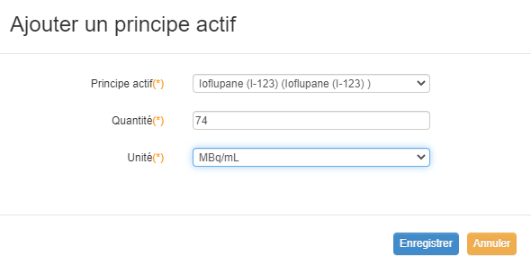

**Exemple 2 :** Ru-106 applicateur de l’œil (modèle COB)

Cliquez sur « Ajouter » en dessous du titre « Composition » et complétez le formulaire afin de décrire la première partie de la composition.

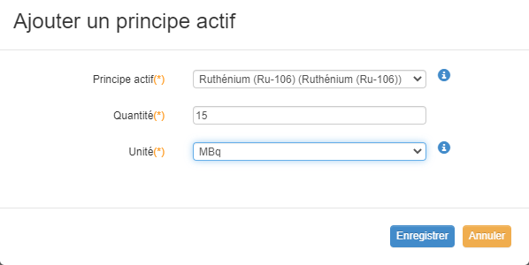

**Exemple 3 :** Grains d’iode (1 grain)

Cliquez sur « Ajouter » en dessous du titre « Composition » et complétez le formulaire afin de décrire la première partie de la composition.

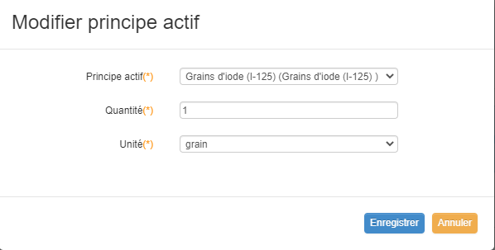

**Exemple 4 :** TRACER PET 18F-NAV4694 UZ Leuven

Cliquez sur « Ajouter » en dessous du titre « Composition » et complétez le formulaire afin de décrire la première partie de la composition.

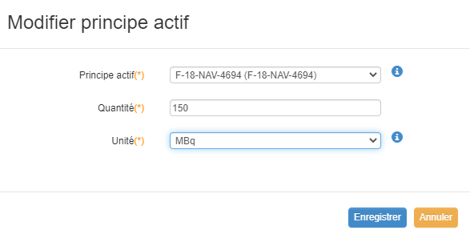

3. Cliquez sur « Confirmer le contenu de cette section » afin de sauvegarder les données et de passer à l’onglet suivant.

**Étape 5 : onglet « Remboursement »**

1. Précisez votre **proposition** relative aux **conditions de remboursement** :

Vous pouvez ajouter une condition de remboursement en cliquant sur le bouton « Ajouter ».

|  |  |  |
| --- | --- | --- |
| **Nom du champ** | **Données à remplir** | **Exemple** |
| **Délivrance** | Le(s) lieu(x) où le produit radiopharmaceutique peut être délivré (milieu hospitalier)  (champ de choix – cochez 1 ou plusieurs champ(s)) | Choix possibles :  • Ambulatoire : en milieu hospitalier, délivrance aux patients ambulants (sans séjour)  • Hôpital : en milieu hospitalier, délivrance aux patients hospitalisés (avec séjour) |
| **Base légale** | La base légale des/de la condition(s) de remboursement | AR 22.05.2014 |
| **Chapitre** | Le chapitre de la liste  (liste de choix) | I  II |
| **Paragraphe** | Le numéro du paragraphe dans le chapitre concerné  (liste de choix) | 10001  20009  NEW |
| **Catégorie de remboursement** | La catégorie de remboursement  (liste de choix) | Ri-D  Ri-T |
| **Groupe de remboursement** | Le groupe de remboursement  (liste de choix) | Ri-D-1  Ri-T-3  NEW |
| **Tranche de tarification** | Facultatif | 1 |

Complétez les différents champs du formulaire et cliquez ensuite sur le bouton « Enregistrer ».

Pour modifier/supprimer des données précédemment encodées, sélectionnez la ligne à modifier/supprimer et cliquer ensuite sur le bouton « Modifier » / « Supprimer ».

Un produit radiopharmaceutique peut être inscrit dans plusieurs chapitres, être remboursable dans plusieurs catégories de remboursement différentes,…. Dans ce cas, les différentes inscriptions sont à mentionner séparément.

Si vous voulez proposer un nouveau paragraphe et/ou un nouveau groupe de remboursement, sélectionnez l’option « NEW » dans la colonne « Paragraphe »et/ou l’option « NEW » dans la colonne « Groupe de remboursement ». La proposition du texte du paragraphe et/ou de la description du groupe de remboursement peut être jointe sous forme d’un document WORD en annexe de la demande.

***Quelques exemples concrets :***

- **Exemple 1** : ajout d’une inscription au chapitre II, § 300001 – diagnostique Ioflupane.

Cliquez sur le bouton « Ajouter » et compléter le formulaire. Cliquez ensuite sur « Enregistrer ».

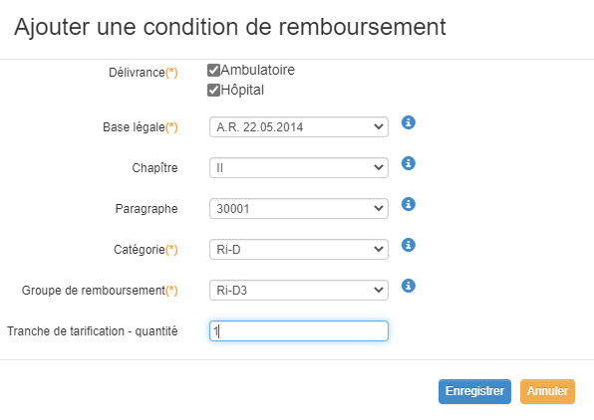

- **Exemple 2** : ajout d’une inscription au chapitre I, § 20006 - Ru-106 applicateur de l’œil

Cliquez sur le bouton « Ajouter » et compléter le formulaire. Cliquez ensuite sur « Enregistrer ».

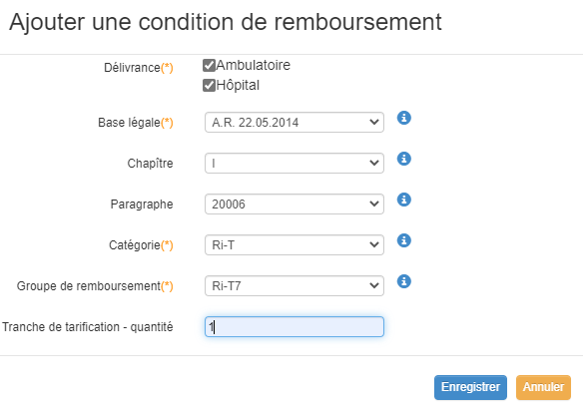

- **Exemple 3** : ajout d’une inscription au chapitre I - Anchorseed (1 grain)

Cliquez sur le bouton « Ajouter » et compléter le formulaire. Cliquez ensuite sur « Enregistrer ».

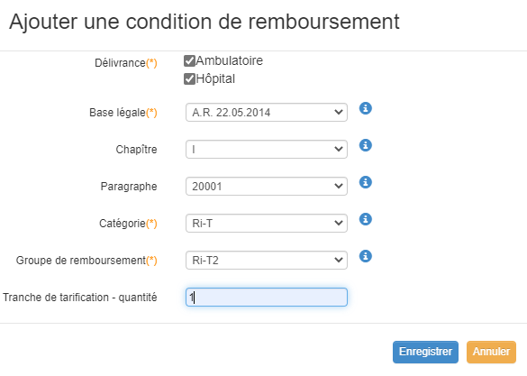

- **Exemple 4** : ajout d’une inscription au chapitre II, § 10001 et § 10002 - TRACER PET 18F-NAV4694 UZ Leuven

Cliquez sur le bouton « Ajouter » et compléter le formulaire pour l’inscription au chapitre II, § 10001. Cliquez ensuite sur « Enregistrer ».

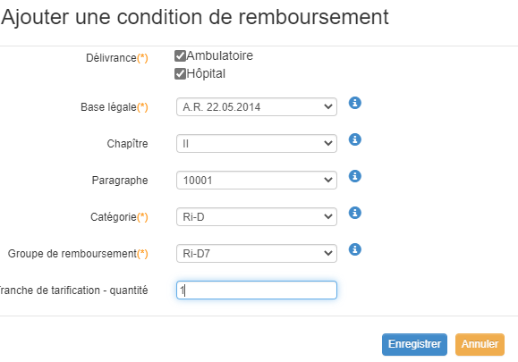

Cliquez sur le bouton « Ajouter » et compléter le formulaire pour l’inscription au chapitre II, § 10002. Cliquez ensuite sur « Enregistrer ».

2. Précisez votre **proposition** relative à la **tarification** :

Vous pouvez ajouter une tarification en cliquant sur le bouton « Ajouter ».

|  |  |  |
| --- | --- | --- |
| **Nom du champ** | **Données à remplir** | **Exemple** |
| **Type de tarification** | Type de tarification | Ambulatoire/Hospitalier |
| **Unité de tarification – nombre** | Nombre d’unité par lequel le produit sera tarifé dans la délivrance sélectionnée. | 1 |
| **Unité de tarification (NL)** | L’unité dans laquelle le nombre d’unité est exprimée en néerlandais. | administration |
| **Unité de tarification (FR)** | L’unité dans laquelle le nombre d’unité est exprimée en français. | administration |

**Les valeurs indiquées dans la colonne à droite du tableau ci-dessus s'appliquent à chaque produit radiopharmaceutique.**

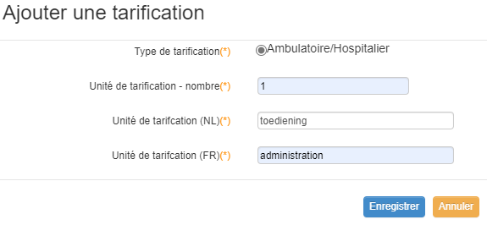

Complétez les différents champs du formulaire et cliquez ensuite sur le bouton « Enregistrer ».

Pour modifier/supprimer des données précédemment encodées, sélectionnez la ligne à modifier/supprimer et cliquez ensuite sur le bouton « Modifier » / « Supprimer ».

3. Uniquement pour les spécialités radiopharmaceutiques (c'est-à-dire pas pour les dispositifs médicaux et les préparations magistrales) : remplissez les données relatives à **l’attribution** **de prix**, par le SPF Economie, PME, Classes moyennes et Energie, sous la rubrique « niveau ex-usine ». Vous reprenez les données telles que mentionnées sur l’attribution de prix :

|  |  |
| --- | --- |
| **Nom du champ** | **Données à remplir** |
| **Prix ex-usine** | Le prix ex-usine qui a été attribué par le SPF Economie, PME, Classes moyennes et Energie |
| **Date de l’introduction de l’attribution de prix par le SPF Economie** | La date à laquelle le prix a été attribué par le SPF Economie, PME, Classes moyennes et Energie |

Précisez ensuite la base de remboursement en cliquant sur le bouton « Ajouter ». Remplissez le champ et cliquez sur "Enregistrer". Ce champ est obligatoire pour tous les produits radiopharmaceutiques.

|  |  |
| --- | --- |
| **Nom du champ** | **Données à remplir** |
| **Base de remboursement (€)** | Proposition de la base de remboursement forfaitaire |

Dans le cas d'un traceur FDG-PET, insérer 2 bases tarifaires : 0 € pour §10001 et 60 € §10002.

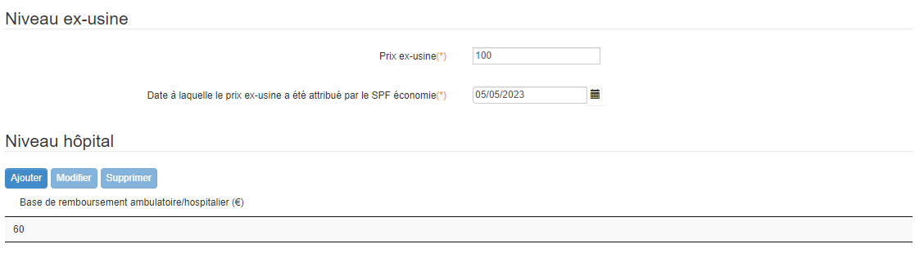

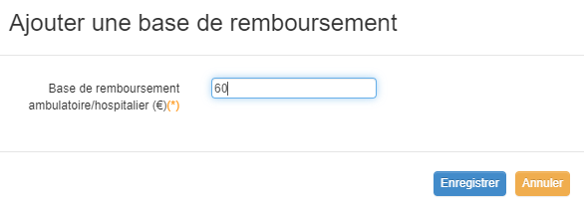

4. Cliquez sur « Confirmer le contenu de cette section » afin de sauvegarder les données.

**Étape 6 : onglet « Enregistrement »**

La rubrique diffère selon le type de demande :

1. Remplissez les données d’enregistrement. Les données obligatoires (et champs disponibles) dépendent du type de produit : spécialité, préparation magistrale, dispositif médical.

Spécialité radiopharmaceutique :

|  |  |  |
| --- | --- | --- |
| **Nom du champ** | **Données à remplir** | **Exemple** |
| **CTI extended** | Le code CTI-extended est seulement d’application pour les spécialités radiopharmaceutique. (Ce champ n'est pas obligatoire; il ne doit pas être complété si vous n’êtes pas en possession du code) | 123456-78 (ce champ est facultatif ; il ne doit pas être complété si vous n’êtes pas en possession du code) |
| **Numéro d’enregistrement** | Le numéro d’enregistrement | • EU/1/17/10226 |
| **Date d’enregistrement** | La date à laquelle le produit radiopharmaceutique a été enregistrée pour la première fois |  |
| **Date limite de validité** | La date limite de validité de la version la plus récente de l’autorisation |  |
| **Procédure d’enregistrement** | La procédure d’enregistrement suivie  (liste de choix) | • EU procédure centralisée  • EU procédure décentralisée  • EU reconnaissance mutuelle  • Procédure nationale  • Procédure de régularisation |
| **AFCN** | L’autorisation de mise à disposition de produits radioactifs destinés à un usage in vivo en médecine humaine ou vétérinaire.  Ce champs n’est pas disponible pour un kit froid | • PFVV-0000000 |

Préparation magistrale :

|  |  |  |
| --- | --- | --- |
| **Nom du champ** | **Données à remplir** | **Exemple** |
| **AFCN** | L’autorisation de mise à disposition de produits radioactifs destinés à un usage in vivo en médecine humaine ou vétérinaire.  Ce champs n’est pas disponible pour un kit froid | • PFVV-0000000 |
| **l’autorisation de préparation** | Numéro de l’autorisation | • 1325 CP |

Dispositif médical :

|  |  |  |
| --- | --- | --- |
| **Nom du champ** | **Données à remplir** | **Exemple** |
| **AFCN** | L’autorisation de mise à disposition de produits radioactifs destinés à un usage in vivo en médecine humaine ou vétérinaire.  Ce champs n’est pas disponible pour un kit roid | • PFVV-0000000 |
| **Certificat CE** | Marquage CE | • 9303009CE01 |

2. Cliquez sur « Confirmer le contenu de cette section » afin de sauvegarder les données.

**Étape 7 : onglet « Annexes »**

1. Dans cette rubrique, vous pouvez ajouter les annexes obligatoires devant accompagner la demande (documents WORD, documents PDF,…).

Les annexes obligatoires sont précisées sur la page et dépendent du type de produit (spécialité pharmaceutique, préparation magistrale, dispositif médical).

Vous pouvez toujours ajouter des annexes supplémentaires.

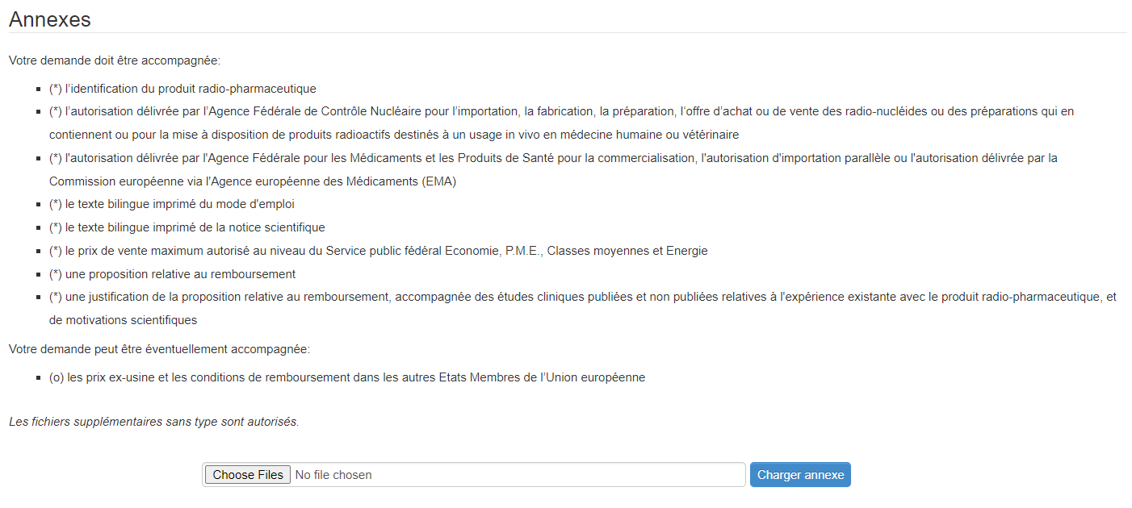

Pour envoyer les documents mentionnés ci-dessus à l’INAMI sous forme d’annexes, cliquez sur le bouton « Choose files… », sélectionnez ensuite le fichier à envoyer, cliquez finalement sur le bouton « Charger annexe ». Vous serez redirigé vers la fenêtre suivante "Modifier les types de fichiers" où vous devrez faire un choix dans la liste déroulante parmi les pièces jointes obligatoires à télécharger. S'il s'agit d'une pièce jointe non obligatoire et donc complémentaire, vous devez choisir la ligne blanco.

Répétez ces opérations si plusieurs annexes doivent être communiquées.

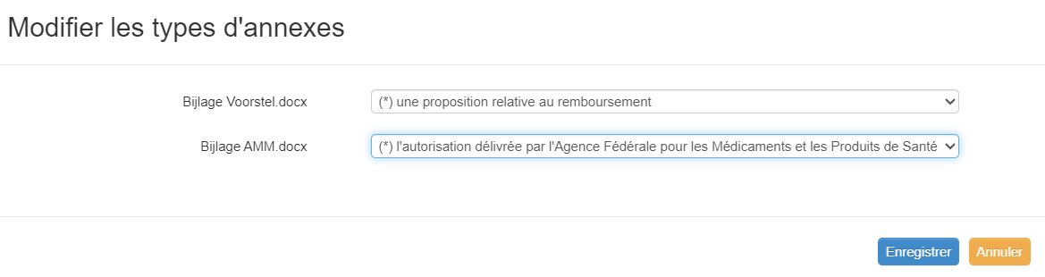

Il y a des limites maximales au chargement des annexes dans le système :

* maximum 10 pièces (limite que vous avez atteinte lors de l’introduction de votre dossier), et
* taille maximale de 42MB par fichier.

Une manière de contourner le problème est de grouper les annexes dans différents fichiers zips, au nombre maximum de 10 et d’une taille maximale de 42MB, et de charger ces zips dans l’application interactive plutôt que de charger des documents individuels.

2. Il vous faudra préciser si le prix attribué par le SPF Economie est déjà joint aux annexes de la demande ou pas.

Pour une demande d’admission au remboursement d’une spécialité radiopharmaceutique, ceci s’applique toujours et vous devrez cocher « Oui ».

Pour une demande d’admission au remboursement d’un autre produit radiopharmaceutique (préparation magistrale, dispositif médical), ceci ne s’applique pas et vous devrez cocher « Non ».

3. Lorsque l’ensemble de vos annexes sont chargées et que vous avez indiqué si le prix attribué par le SPF Economie, PME, Classes moyennes et Energie a déjà été ajouté, cliquez sur « Confirmer le contenu de cette section » pour continuer.

**Étape 8 : onglet « Contacts »**

Il vous faudra identifier au moins une « personne de contact CTRI » par dossier introduit, dans l’onglet « Contacts » dédié à cet effet :

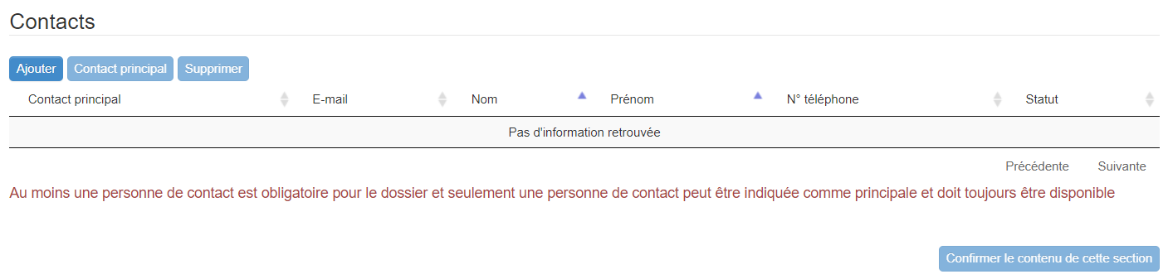

En cliquant sur « Ajouter », vous accéderez à votre liste de contacts déjà encodées (via « Gestion de contact » - cf. ci-dessus) et vous pourrez sélectionner un contact principal et autant de contacts « secondaires » que vous le souhaitez.

**Étape 9 : onglet « Envoi »**

Cet onglet vous donne un aperçu du statut de chacun des onglets (« complet » ou « à compléter »).

1. Le cas échéant, vous complétez les onglets non complets.

Pour ouvrir un onglet non complet, vous cliquez sur « compléter… ». Vous pouvez également ouvrir l’onglet en cliquant sur celui-ci.

2. Pour imprimer la demande, vous cliquez sur « Imprimer demande ». Ceci vous permettra de générer un pdf reprenant les différentes données de la demande. Joignez ce pdf aux annexes de la demande dans l’onglet « Annexes ».

3. Cliquez sur « Envoyer » afin d’envoyer la demande à l’INAMI. Dans ce cas, la demande se ferme et l’écran de recherche des demandes est affiché. Une fois envoyée, la demande peut encore être consultée depuis la liste des dossiers en cours mais ne peut plus être modifiée.

## Demande de modification

#### REMARQUES PREALABLES

Un dossier séparé (complet) par produit radiopharmaceutique doit être introduit.

Par produit radiopharmaceutique, on entend un conditionnement et/ou un dosage spécifique d’un médicament. Ceci signifie qu’un conditionnement de 2 ml et un conditionnement de 5 ml d’un même médicament, identiquement dosés, sont considérés comme deux produits radiopharmaceutiques différents. Par conséquent, un formulaire séparé est à compléter pour chacun de ces conditionnements.

#### INTRODUCTION DE LA DEMANDE

##### SE CONNECTER – CHOIX DU TYPE DE DOSSIER

1. Après vous être connecté et vous être rendu dans le menu « DOSSIERS CRM/CTRI ». Choisissez ensuite "Modifier" sous "Soumettre une nouvelle demande" sous "Type de demande".

2. Sous "Type de demande", 4 options apparaissent :

- Modalités de remboursement   
- Prix et/ou base de remboursement

- Diminution de prix/base de remboursement volontaire

- Exception

Pour un produit radiopharmaceutique, **vous devez toujours sélectionner « Modalités de remboursement »**. Les 3 autres types de Modification ne s'appliquent qu'aux spécialités pharmaceutiques ordinaires. Lors de la sélection de l'un de ces 3, aucun produit radiopharmaceutique n'apparaîtra dans la liste des produits (voir 3.).

3. Sélectionnez ensuite sous « Produit » le produit radiopharmaceutique de votre entreprise pour laquelle vous souhaitez introduire une demande de modification.

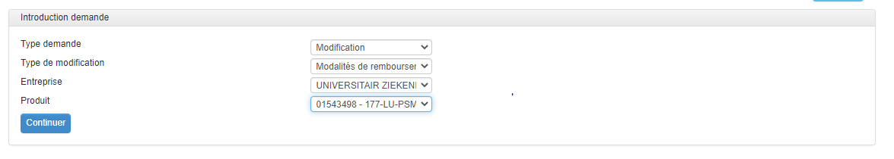

4. Cliquez sur « Continuer ».

Les données d’identification (code INAMI et dénomination) de la spécialité pharmaceutique sélectionnée sont affichées automatiquement.

Les formulaires de demande de modification sont tous structurés selon le même principe et sont constitués des onglets suivants :

- Proposition  
- Annexes

- Contacts  
- Envoi

Dans la procédure telle que décrite dans ce manuel, les rubriques sont remplies dans l’ordre repris ci-dessus.

Vous pouvez quitter une demande commencée ou l’application à chaque instant. Pour compléter une demande de modification commencée et non envoyée à l’INAMI, retourner dans la liste de vos demandes, rechercher et sélectionner la demande et cliquer sur « Modifier ».

##### REMPLIR LE FORMULAIRE

**Étape 1 : onglet « Proposition »**

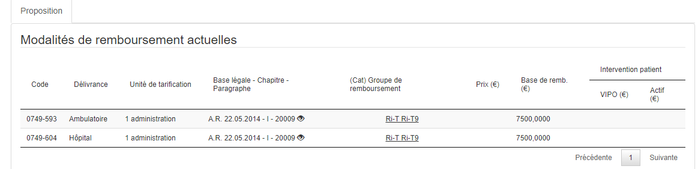

1. Les modalités de remboursement actuelles et la base de remboursement actuelle du produit sont affichés automatiquement.

2. Dans le cas d’une modification des modalités de remboursement, précisez votre **proposition** en ce qui concerne **la situation souhaitée** des conditions de remboursement :

Les modalités de remboursement actuelles sont affichées en haut. Si vous souhaitez étendre les modalités de remboursement actuelles et ainsi ajouter des modalités supplémentaires, vous pouvez initialiser les conditions de remboursement à la situation actuelle en cliquant sur le bouton « Initialiser ».

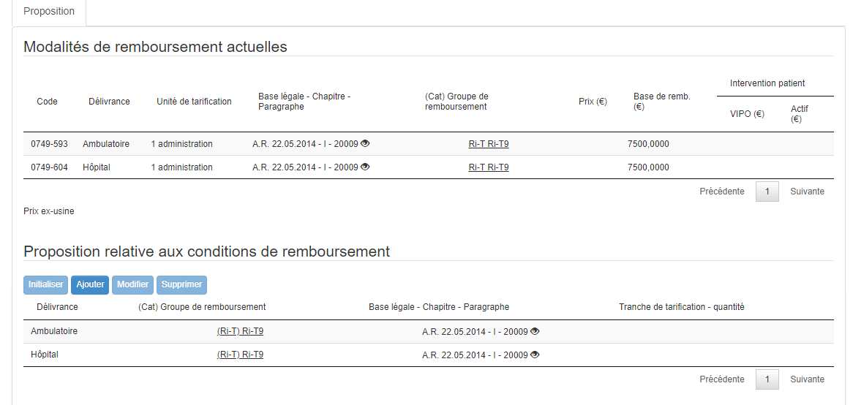

Toutes les modalités de remboursement actuelles sont désormais incluses dans votre proposition.

Vous pouvez ensuite ajouter une condition de remboursement en cliquant sur le bouton « Ajouter ».

|  |  |  |
| --- | --- | --- |
| **Nom du champ** | **Données à remplir** | **Exemple** |
| **Délivrance** | Le(s) lieu(x) où le produit radiopharmaceutique peut être délivré (milieu hospitalier)  (champ de choix – cochez 1 ou plusieurs champ(s)) | Choix possibles :  • Ambulatoire : en milieu hospitalier, délivrance aux patients ambulants (sans séjour)  • Hôpital : en milieu hospitalier, délivrance aux patients hospitalisés (avec séjour) |
| **Base légale** | La base légale de/de (s) la condition(s) de remboursement | AR 22.05.2014 |
| **Chapitre** | Le chapitre de la liste  (liste de choix) | I  II |
| **Paragraphe** | Le numéro du paragraphe dans le chapitre concerné  (liste de choix) | 10001  20009  NEW |
| **Catégorie de remboursement** | La catégorie de remboursement  (liste de choix) | Ri-D  Ri-T |
| **Groupe de remboursement** | Le groupe de remboursement  (liste de choix) | Ri-D-1  Ri-T-3  NEW |
| **Tranche de tarification** | facultatif | 1 |

Complétez les différents champs du formulaire et cliquez ensuite sur le bouton « Enregistrer ».

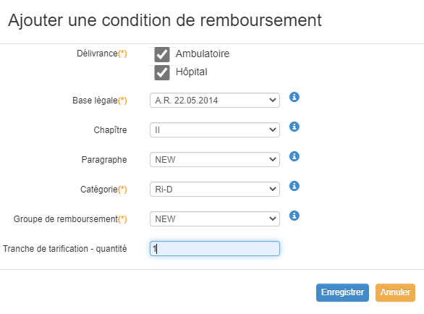

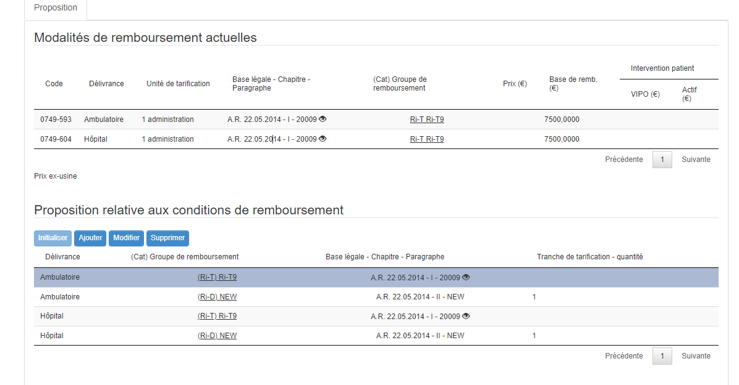

Si vous voulez modifier/supprimer les données encodées, sélectionnez la ligne à modifier/supprimer et cliquer ensuite sur le bouton « Modifier » / « Supprimer ».

Un produit radiopharmaceutique peut être inscrit dans plusieurs chapitres, être remboursable dans plusieurs catégories de remboursement différentes,…. Dans ce cas, les différentes inscriptions sont à mentionner séparément.

Si vous voulez proposer un nouveau paragraphe et/ou un nouveau groupe de remboursement, sélectionnez l’option « NEW » dans la colonne « Paragraphe »et/ou l’option « NEW » dans la colonne « Groupe de remboursement ». La proposition du texte du paragraphe et/ou de la description du groupe de remboursement peut être jointe sous forme d’un document WORD en annexe de la demande.

Après approbation, la proposition formulée remplacera intégralement les modalités de remboursement actuelles.

Ceci signifie que, lorsque vous souhaitez demander des modalités de remboursement **complémentaires**, vous devez introduire – **en plus** des nouvelles modalités de remboursement – également les modalités de remboursement **actuelles** (un bouton « **initialiser** » permet l’initialisation des conditions avec les conditions de remboursement actuelles).

3. Dans le cas d’une modification des modalités de remboursement, précisez votre **proposition** en ce qui concerne **la situation souhaitée** des tarifications hospitalières :

Vous pouvez initialiser les tarifications à la situation actuelle en cliquant sur le bouton « Initialiser ». Vous pouvez ajouter une tarification en cliquant sur le bouton « Ajouter ».

|  |  |  |
| --- | --- | --- |
| **Nom du champ** | **Données à remplir** | **Exemple** |
| **Type de tarification** | Type de tarification | Ambulatoire/Hospitalier |
| **Unité de tarification – nombre** | Nombre d’unité par lequel le produit sera tarifé dans la délivrance sélectionnée. | 1 |
| **Unité de tarification (NL)** | L’unité dans laquelle le nombre d’unité est exprimée en néerlandais. | toediening |
| **Unité de tarification (FR)** | L’unité dans laquelle le nombre d’unité est exprimée en français. | administration |

Complétez les différents champs du formulaire et cliquez ensuite sur le bouton « Enregistrer ».

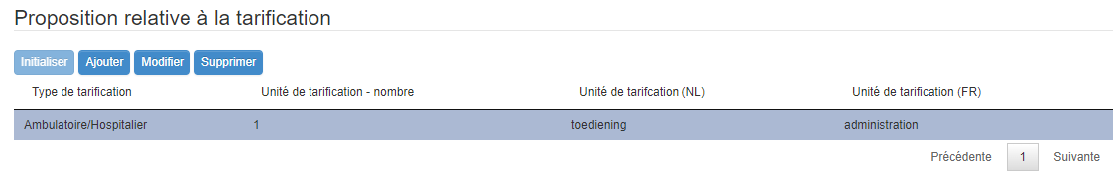

Pour modifier/supprimer des données précédemment encodées, sélectionnez la ligne à modifier/supprimer et cliquez ensuite sur le bouton « Modifier » / « Supprimer ».

Remarque : les tarifications demandées doivent correspondre aux délivrances demandées dans les conditions de remboursement pour les délivrances hospitalière et ambulatoire.

Si une condition de remboursement en hôpital ou ambulatoire a été encodée, une tarification de type « ambulatoire/hospitalier » doit également exister.

4. Remplissez les données relatives au niveau ex-usine :

Spécialités radiopharmaceutiques :

|  |  |
| --- | --- |
| **Nom du champ** | **Données à remplir** |
| **Prix ex-usine** | Le nouveau prix ex-usine attribué par le SPF Economie, PME, Classes moyennes et Energie |
| **Date de l’attribution de prix par le SPF Economie** | La date à laquelle le nouveau prix a été attribué par le SPF Economie, PME, Classes moyennes et Energie |

Il s’agit toujours du prix ex-usine le plus récent, attribué par le SPF Economie, PME, Classes moyennes et Energie.

Dispositif médical :

Remplissez le prix ex-usine actuel.

Préparations magistrales :

Pour les préparations magistrales, le prix ex-usine n’est pas d’application.

5.. Précisez ensuite la/les base(s) de remboursement en cliquant sur le bouton « Ajouter » :

|  |  |
| --- | --- |
| **Nom du champ** | **Données à remplir** |
| **Base de remboursement (€) ambulant/hospitalier** | Proposition de la base de remboursement forfaitaire |

6. Cliquez sur « Confirmer le contenu de cette section » afin de sauvegarder les données.

**Étape 2 : onglet « Annexes »**

Dans cette rubrique, vous pouvez ajouter les annexes obligatoires devant accompagner la demande (documents WORD, documents PDF,…).

Les annexes exigées sont spécifiées dans la page et dépendent du type de demande de modification.

1. Pour envoyer les documents mentionnés ci-dessus à l’INAMI sous forme d’annexes, cliquez sur le bouton « Choose files… », sélectionnez ensuite le fichier à envoyer, cliquez finalement sur le bouton « Charger annexe ». Répétez ces opérations si plusieurs annexes doivent être communiquées.

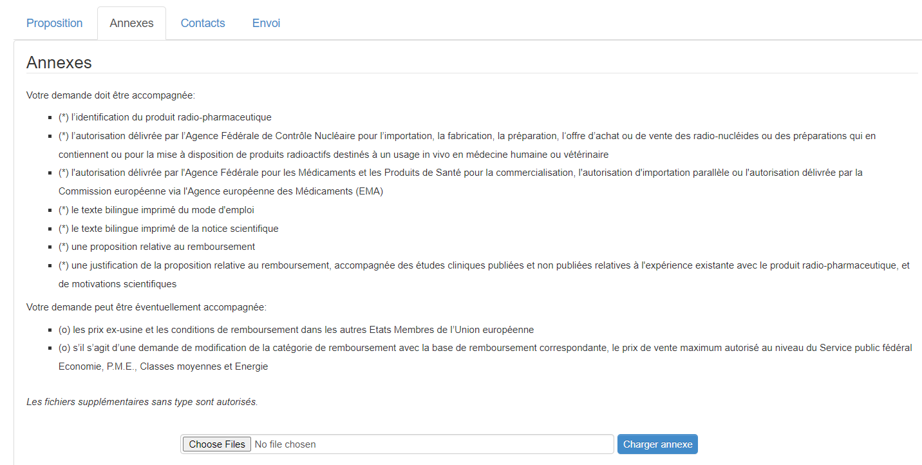

Vous serez redirigé vers la fenêtre suivante "Modifier les types de fichiers" où vous devrez faire un choix dans la liste déroulante parmi les pièces jointes obligatoires à télécharger. S'il s'agit d'une pièce jointe non obligatoire et donc complémentaire, vous devez choisir la ligne blanco.

Répétez ces opérations si plusieurs annexes doivent être communiquées.



Il y a des limites maximales au chargement des annexes dans le système :

* maximum 10 pièces (limite que vous avez atteinte lors de l’introduction de votre dossier), et
* taille maximale de 42MB par fichier.

Une manière de contourner le problème est de grouper les annexes dans différents fichiers zips, au nombre maximum de 10 et d’une taille maximale de 42MB, et de charger ces zips dans l’application interactive plutôt que de charger des documents individuels.

2. Il vous faudra préciser si le prix attribué par le SPF Economie est déjà joint aux annexes de la demande ou pas. Pour une demande de modification de catégorie de remboursement avec une base de remboursement correspondante pour une **spécialité** radiopharmaceutique, il faut toujours ajouter le prix de vente maximum autorisé au niveau du Service Public Fédéral Economie, PME, Classes moyennes et Energie et vous devrez donc cliquer sur "Oui".

S'il s'agit d'une demande de modification de catégorie de remboursement avec une base de remboursement correspondante pour un dispositif radiopharmaceutique ou une préparation magistrale (et donc pas une **spécialité** radiopharmaceutique), cliquez sur « Pas d’application ». Pour ces produits le prix attribué par le SPF Economie ne s'applique pas.

Pour une demande de modification des modalités de remboursement, autres que le prix et/ou la base de remboursement, ceci ne s’applique pas et vous devez cliquer sur « Pas d’application ».

3. Lorsque l’ensemble de vos annexes sont chargées, cliquez sur « Confirmer le contenu de cette section » pour continuer.

**Étape 3 : onglet « Contacts »**

Il vous faudra identifier au moins une « personne de contact CTRI » par dossier introduit, dans l’onglet « Contacts » dédié à cet effet :

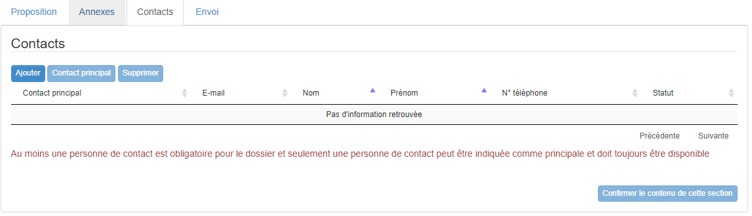

En cliquant sur « Ajouter », vous accéderez à votre liste de contacts déjà encodés (via « Gestion de contact » - cf. ci-dessus) et vous pourrez sélectionner un contact principal et autant de contacts « secondaires » que vous le souhaitez.

**Étape 4 : Onglet « Envoi »**

Cet onglet reprend un aperçu des différentes sections qui ont été complétées précédemment. Dans le cas où celles-ci sont complétées correctement, le nom des sections apparaît en vert dans l’écran. Si celles-ci sont incomplètes, le nom apparait en rouge et un lien cliquable menant vers la section apparaît.

1. Pour imprimer la demande, vous cliquez sur « Imprimer demande ». Ceci vous permettra de générer un pdf reprenant les différentes données de la demande. Joignez ce pdf aux annexes de la demande dans l’onglet « Annexes ».

2. Cliquez sur « Envoyer » afin d’envoyer la demande à l’INAMI. Dans ce cas, la demande se ferme et l’écran de recherche des demandes est affiché. Une fois envoyée, la demande peut encore être consultée depuis la liste des dossiers en cours mais ne peut plus être modifiée.

## 4.5 Demande de suppression

#### REMARQUES PREALABLES

Un dossier séparé (complet) par produit radiopharmaceutique doit être introduit.

Par produit radiopharmaceutique, on entend un conditionnement et/ou un dosage spécifique d’un produit radiopharmaceutique. Ceci signifie qu’un conditionnement de 2 ml et un conditionnement de 5 ml d’un même produit radiopharmaceutique, identiquement dosés, sont considérés comme deux produits radiopharmaceutiques différents. Par conséquent, un formulaire séparé est à compléter pour chacun de ces conditionnements.

#### INTRODUCTION DE LA DEMANDE

##### SE CONNECTER – CHOIX DU TYPE DE DOSSIER

1. Après vous être connecté et vous être rendu dans le menu « DOSSIERS CRM/CTRI », vous choisissez sous « introduction demande » sous « Type demande » pour « Suppression ».

2. Sous « Type demande » apparaissent 4 possibilités :

- Retrait définitif avec suppression de l’enregistrement   
- Retrait définitif avec maintien de l’enregistrement   
- Suppression du remboursement après 1 an   
- Suppression du remboursement à court terme

Pour un produit radiopharmaceutique, vous devez toujours sélectionner "Suppression du remboursement après 1 an". Les 3 autres types de Suppression ne s'appliquent qu'aux spécialités pharmaceutiques ordinaires. Lors de la sélection de l'un de ces 3, aucun produit radiopharmaceutique n'apparaîtra dans la liste des produits (voir 3.).

3. Sélectionnez ensuite le produit radiopharmaceutique de votre entreprise pour lequel vous souhaitez introduire une demande de suppression.

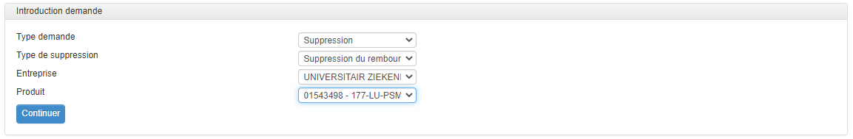

4. Cliquez sur « Continuer ».

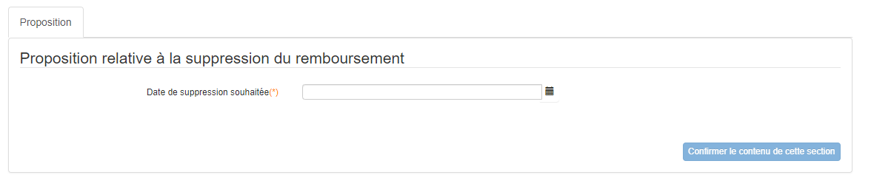

5. Les données d’identification (code INAMI et dénomination) du produit radiopharmaceutique sélectionnée sont affichées automatiquement.

Les formulaires de demande de suppression sont tous structurés selon le même principe et sont constitués des onglets suivants :

- Proposition  
- Annexes

- Contacts  
- Envoi

Dans la procédure telle que décrite dans ce manuel, les rubriques sont remplies dans l’ordre repris ci-dessus.

Vous pouvez quitter une demande commencée ou l’application à chaque instant. Pour compléter une demande de suppression commencée et non envoyée à l’INAMI, retourner dans la liste de vos demandes, rechercher et sélectionner la demande et cliquer sur « Modifier ».

##### REMPLIR LE FORMULAIRE

**Étape 1 : onglet « Proposition »**

1. Il n'existe qu'un seul type de suppression pour les produits radiopharmaceutiques, à savoir Suppression du remboursement après 1. Comme date, vous devez toujours entrer **le premier du mois après la date actuelle + 12 mois**.

Par exemple : demande de suppression le 06.03.2023, vous remplissez la date du **01.04.**202**4** sous « date de suppression souhaitée »

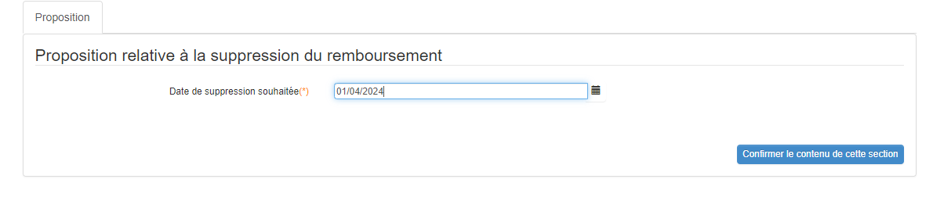

2. Cliquez sur « Confirmer le contenu de cette section » pour continuer, cliquez sur « Dossiers CRM » dans le menu sans confirmer la demande.

**Étape 2 : onglet « Annexes »**

Dans cette rubrique, vous pouvez ajouter les annexes obligatoires devant accompagner la demande (documents WORD, documents PDF,…).

1. Pour envoyer les documents mentionnés ci-dessus à l’INAMI sous forme d’annexes, cliquez sur le bouton « Choose files… », sélectionnez ensuite le fichier à envoyer, cliquez finalement sur le bouton charger annexe. Répétez ces opérations si plusieurs annexes doivent être communiquées.

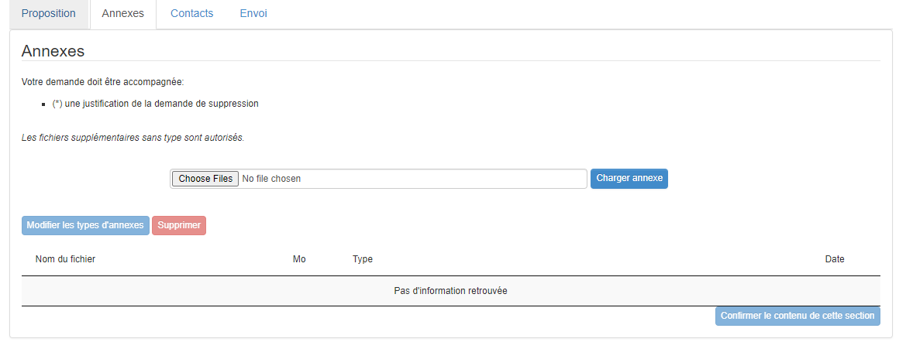

Il y a des limites maximales au chargement des annexes dans le système :

* maximum 10 pièces (limite que vous avez atteinte lors de l’introduction de votre dossier), et
* taille maximale de 42MB par fichier.

Une manière de contourner le problème est de grouper les annexes dans différents fichiers zips, au nombre maximum de 10 et d’une taille maximale de 42MB, et de charger ces zips dans l’application interactive plutôt que de charger des documents individuels.

2. Il vous faudra préciser si le prix attribué par le SPF Economie est déjà joint aux annexes de la demande ou pas. Pour une demande de suppression du remboursement, ceci ne s’applique pas et vous devrez cocher « Ne s’applique pas ».

3. Lorsque l’ensemble de vos annexes sont chargées, cliquez sur « Confirmer le contenu de cette section » pour continuer.

**Étape 3 : onglet « Contacts »**

Il vous faudra identifier au moins une « personne de contact CRM » par dossier introduit, dans l’onglet « Contacts » dédié à cet effet :



En cliquant sur « Ajouter », vous accéderez à votre liste de contacts déjà encodés (via « Gestion de contact » - cf. ci-dessus) et vous pourrez sélectionner un contact principal et autant de contacts « secondaires » que vous le souhaitez.

**Étape 4 : Onglet « Envoi »**

Cet onglet reprend un aperçu des différentes sections qui ont été complétées précédemment. Dans le cas où celles-ci sont complétées correctement, le nom des sections apparaît en vert dans l’écran. Si celles-ci sont incomplètes, le nom apparait en rouge et un lien cliquable menant vers la section apparaît.

1. Pour imprimer la demande, vous cliquez sur « Imprimer demande ». Ceci vous permettra de générer un pdf reprenant les différentes données de la demande. Joignez ce pdf aux annexes de la demande dans l’onglet « Annexes ».

2. Cliquez sur « Envoyer » afin d’envoyer la demande à l’INAMI. Dans ce cas, la demande se ferme et l’écran de recherche des demandes est affiché. Une fois envoyée, la demande peut encore être consultée depuis la liste des dossiers en cours mais ne peut plus être modifiée.

# Echange d’informations et de documents entre le secrétariat de la CRM et les demandeurs au cours de la procédure CTRI (dossiers introduits à partir du 01.09.2023)

#### REMARQUES PREALABLES

Il faut ici considérer qu’un dossier séparé (complet) par produit radiopharmaceutique doit être introduit.

Par produit radiopharmaceutique, on entend un conditionnement et/ou un dosage spécifique d’un produit radiopharmaceutique. Ceci signifie qu’un conditionnement de 2 ml et un conditionnement de 5 ml d’un même produit radiopharmaceutique, identiquement dosés, sont considérés comme deux produits radiopharmaceutiques différents. Par conséquent, un formulaire séparé est à compléter pour chacun de ces conditionnements.

Depuis 2014, les échanges d’information entre les demandeurs et le secrétariat de la CTRI au cours d’une procédure CTRI ont eu lieu au moyen d’envois recommandés à la poste avec accusés de réception. Dès à présent, pour tous les dossiers introduits à partir du 01.09.2023 via le SSPALL FrontOffice, ces échanges postaux sont remplacés par un échange par voie électronique, au moyen du SSPALL FrontOffice. Nous appelons ceci le « traitement digital » des dossiers.

Pour les dossiers déposés avant le 01.09.2023, l'échange d'informations entre les demandeurs et le secrétariat de CTRI se fera par courrier recommandé avec accusé de réception et ce jusqu'à la fin de la procédure.

Dans le cas où une introduction électronique n'est pas possible pour une raison justifiée, ces demandes peuvent être soumises par courrier recommandé avec accusé de réception.

Cela signifie que vous recevrez via le SSPALL FrontOffice :

* les communications du secrétariat du CTRI relatives à la recevabilité ou l’irrecevabilité de votre dossier
* les propositions provisoires et définitives établies par le CTRI
* les communications éventuelles de clôture de votre dossier, que la clôture du dossier se fasse à votre demande ou qu’il s’agisse d’une clôture administrative

**Note : A ce jour, la décision du Ministre des Affaires sociales ne peut pas encore être envoyée via SSPALL FrontOffice et est donc toujours délivrée via un courrier postal recommandé avec accusé de réception.**

Cela signifie également que vous devrez fournir un certain nombre de documents au secrétariat du CTRI via le SSPALL FrontOffice ; il s’agit des documents suivants :

* Complément au dossier devant être fourni dans le cadre d’un dossier ayant été déclaré irrecevable
* Réaction à la proposition provisoire
* Demande de suspension (après une proposition provisoire)
* Demande d’audition (après une proposition provisoire)

Si vous rencontrez un problème pour effectuer une tâche via le SSPALL FrontOffice ou pour consulter un document qui a été mis à votre disposition via ce système, nous vous invitons à contacter le secrétariat de la CRM aussi vite que possible soit par téléphone au 02/739.77.31 ou par mail à l’adresse suivante : [TRRI-CTRI@riziv-inami.fgov.be](mailto:TRRI-CTRI@riziv-inami.fgov.be)

Nous mettrons tout en œuvre pour vous aider le plus rapidement possible.

##### 5.1. Rechercher et consulter un dossier

##### Chaque fois qu'un nouveau document est mis à la disposition d'un demandeur via le FrontOffice SSPALL dans le cadre d'une procédure CTRI en cours et chaque fois qu'une nouvelle tâche doit être effectuée par le demandeur dans le cadre d'une procédure CTRI, toutes les personnes identifiées comme "personne de contact CTRI" pour le dossier en question seront notifiées par e-mail qu'un nouveau document est disponible. Ce courrier proviendra de TRRI-CTRI@riziv-inami.fgov.be et aura pour objet "Update of your SSP application".

##### Vous pourrez consulter les documents mis à votre disposition par le secrétariat de CTRI dans le cadre d'un dossier en cours de procédure et effectuer les tâches via la liste de vos dossiers en cours (cf. point 4.2) en suivant la procédure ci-dessous :

1. Après vous être connecté et vous être rendu dans le menu « DOSSIERS CRM/CTRI », cliquez sur l’enregistrement que vous voulez consulter dans la liste des dossiers CTRI en cours. La ligne sélectionnée dans la grille apparait dans une autre couleur.

2. Cliquez sur le bouton « Ouvrir » afin que les détails de la demande s’affichent.

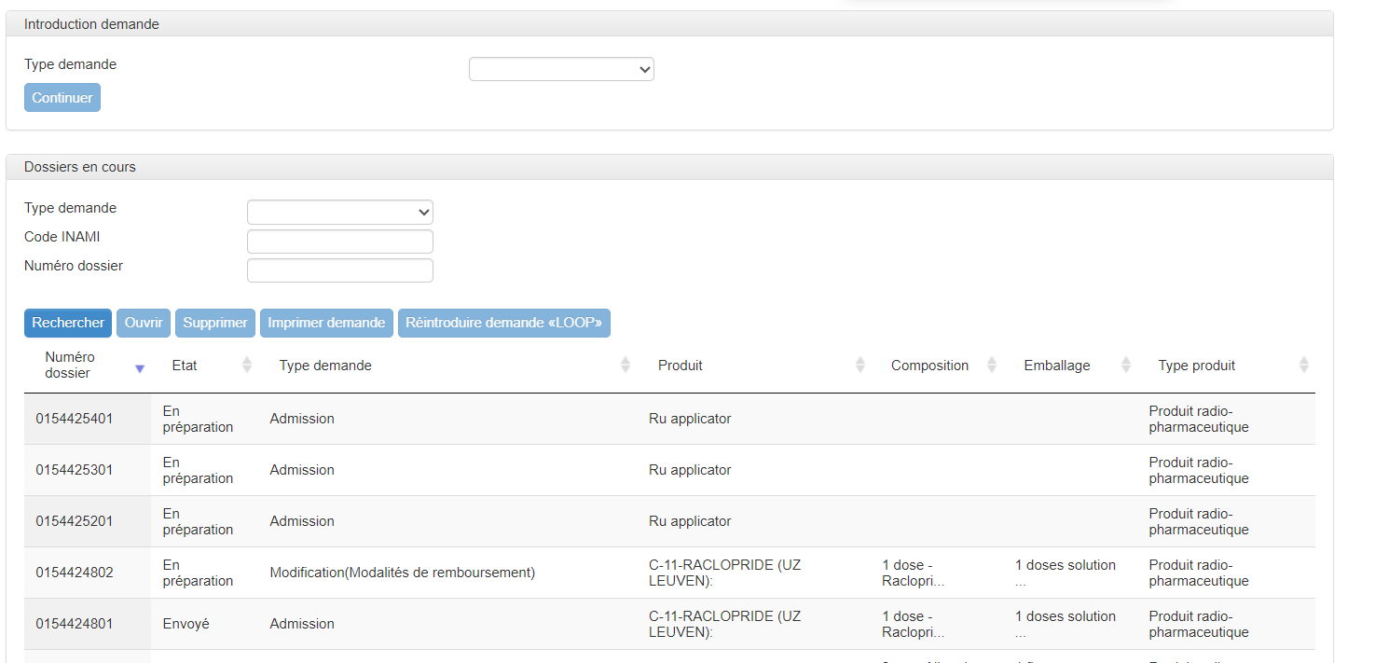

Vous pouvez trouver le statut du dossier de demande au niveau de l’onglet « statut ».

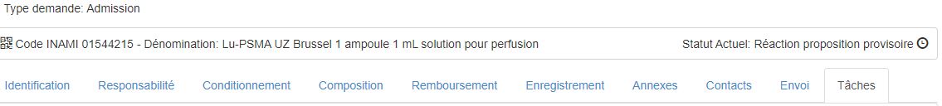

En cliquant sur l’icône , vous aurez accès au détail des différentes étapes de la procédure déjà parcourues par le dossier. Les étapes les plus anciennes figurent dans le bas de la liste, les plus récentes figurent en haut de la liste.



3. Les documents mis à disposition d’un demandeur via le SSPALL FrontOffice dans le cadre d’une procédure CRM en cours et les tâches devant être effectuées par le demandeur se trouvent dans l’onglet « Tâches »

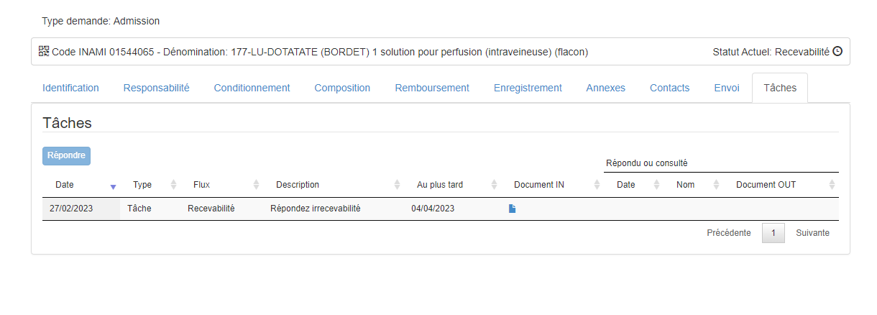

Remarque : La demande ayant déjà été transmise à l’INAMI, les informations figurant dans tous les onglets autres que l’onglet « Tâches » seront seulement consultables et non modifiables.

***5.2. Statut d’un dossier***

**5.2 Consulter et répondre aux tâches**

5.2.1. Recevabilité/Irrecevabilité :

En cas d’irrecevabilité d’un dossier, vous verrez apparaître dans les tâches liées à ce dossier une tâche intitulée « Répondre non-recevabilité » (Colonne « Description »), ainsi que la date butoir (Colonne « Au plus tard ») pour compléter cette tâche :

En cliquant sur l’icône  dans la colonne « Document IN », vous pourrez consulter (et télécharger si vous le souhaitez) la lettre du secrétariat du CTRI vous informant de l’irrecevabilité de votre dossier et des éléments manquants devant être fournis pour rendre le dossier recevable.

Pour faire parvenir les éléments manquants au secrétariat du CTRI, il vous faudra tout d’abord cliquer sur la tâche que vous souhaitez effectuer pour la sélectionner. Une fois sélectionnée, la ligne de la tâche apparaît en bleu :

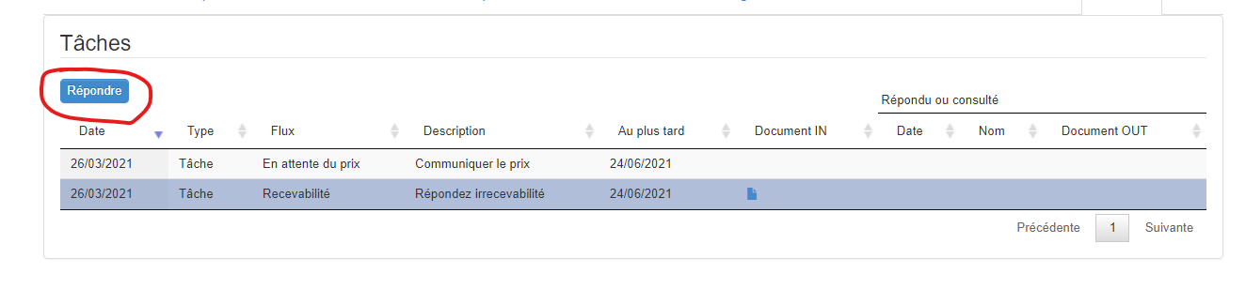

Cliquez ensuite sur « Répondre ». Ceci ouvrira une nouvelle fenêtre :

Cliquer ensuite sur « répondre » cela ouvrira une nouvelle fenêtre :

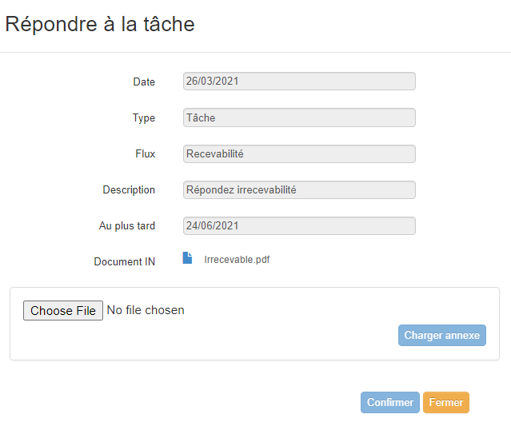

Pour répondre à la tâche, il vous faudra alors charger le(s) document(s) constituant le complément au dossier. Pour cela, cliquez sur « Choose File », choisissez le document à uploader, cliquez sur « Charger annexe ». Répétez ces trois opérations autant de fois que nécessaire pour charger tous les documents.

Une fois tous les documents chargés, cliquez sur « Confirmer » :

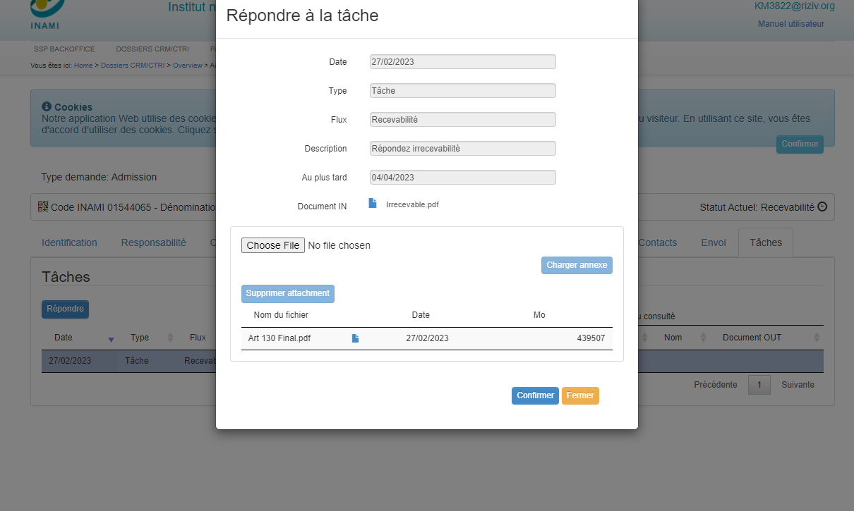

Dans les tâches, vous constaterez alors que la date, l’adresse mail de la personne ayant effectué la tâche et les documents chargés (documents OUT) sont visibles dans les colonnes sous « Répondu ou consulté ».

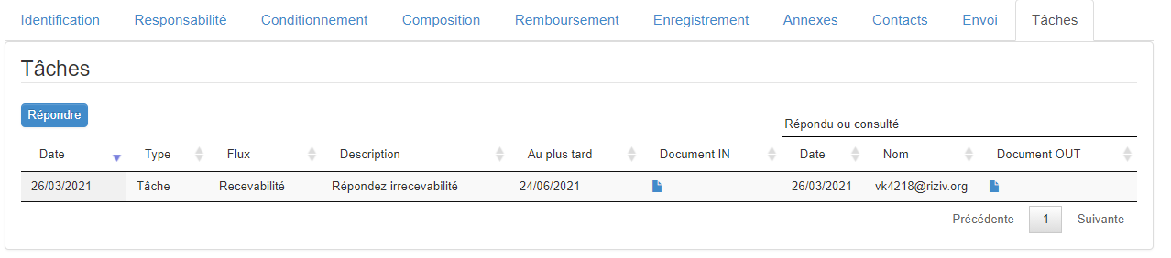

Le secrétariat du CTRI vérifiera si les documents fournis rendent le dossier recevable. Si ce n’est pas le cas, une nouvelle tâche « Répondez non-recevabilité » apparaîtra dans les tâches du dossier concerné, accompagnée de sa date butoir.

Pour communiquer les pièces manquantes au dossier au secrétariat du CTRI, procédez comme précédemment.

Une fois un dossier recevable, vous verrez apparaître dans les tâches liées à ce dossier une info intitulée « Notification recevabilité » :

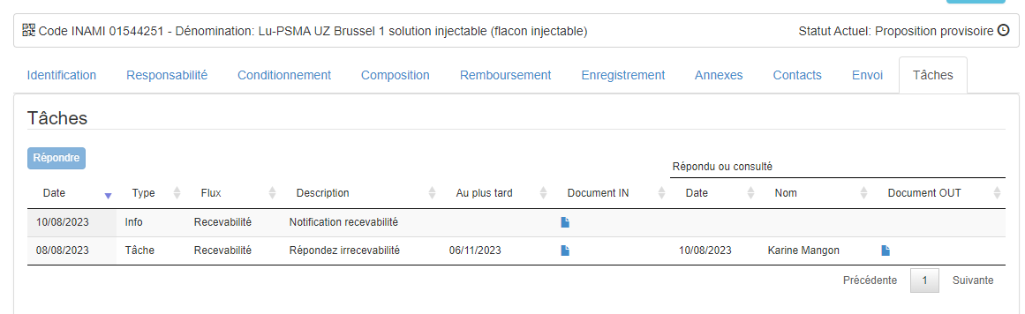

En cliquant sur l’icône  dans la colonne « Document IN », vous pourrez consulter (et télécharger si vous le souhaitez) la lettre du secrétariat du CTRI vous informant de la recevabilité de votre dossier.

Une fois que ce document a été consulté, il est possible de voir par qui et à quelle date dans les colonnes sous « Répondu ou consulté ».

5.2.2. Proposition provisoire du CTRI et réaction à la proposition provisoire :

La proposition provisoire établie par le CTRI vous sera transmise via les « Tâches » du dossier concerné, via la tâche « Réaction à la proposition provisoire » :

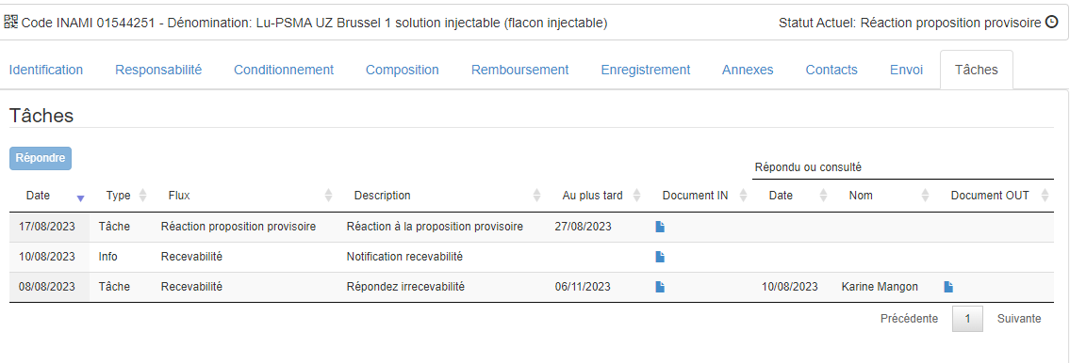

En cliquant sur l’icône  dans la colonne « Document IN », vous pourrez consulter (et télécharger si vous le souhaitez) la proposition provisoire.

Il est considéré que le demandeur a réceptionné la proposition provisoire le jour d’envoi du mail par [trri-ctri@riziv-inami.fgov.be](mailto:trri-ctri@riziv-inami.fgov.be) l’informant de la tâche « Réaction à la proposition provisoire », le délai dont le demandeur dispose pour réagir débutant donc le lendemain de l’envoi de ce mail par [ttri-ctri@riziv-inami.fgov.be](mailto:ttri-ctri@riziv-inami.fgov.be).

La date pour laquelle votre réaction doit parvenir au secrétariat du CTRI au plus tard figure dans la tâche :



Pour faire parvenir votre réaction à la proposition provisoire au secrétariat du CTRI, il vous faudra tout d’abord cliquer sur la tâche que vous souhaitez effectuer pour la sélectionner. Une fois sélectionnée, la ligne de la tâche apparaît en bleu :

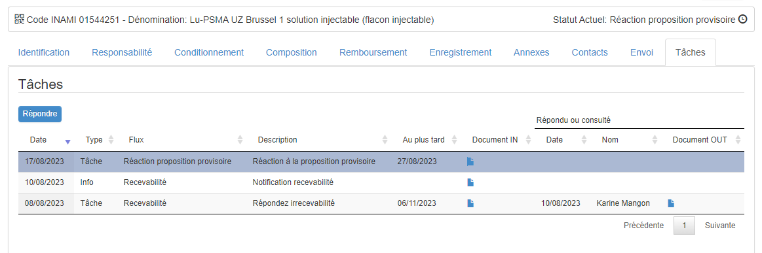

Cliquez ensuite sur « Répondre ». Ceci ouvrira une nouvelle fenêtre :

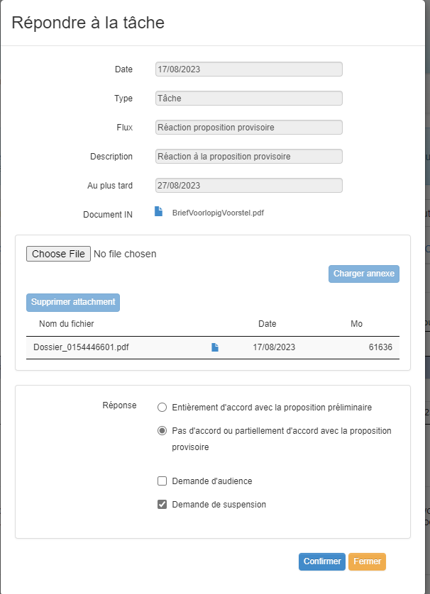

Pour répondre à la tâche, il vous faudra cocher si vous êtes entièrement d’accord avec la proposition provisoire établie par le CTRI ou si vous êtes partiellement d’accord ou pas d’accord. Si vous sélectionnez « pas d’accord ou partiellement d’accord », vous pourrez également faire le choix de demander une suspension ou une audition. Vous devrez ensuite charger le(s) document(s) constituant votre réaction à la proposition provisoire ou votre demande de suspension ou d’audition ; un document au minimum doit être chargé. Pour cela, cliquez sur « Choose File », choisissez le document à uploader, cliquez sur « Charger annexe ». Répétez ces trois opérations autant de fois que nécessaire pour charger tous les documents.

Après avoir sélectionné « Entièrement d’accord » ou « Partiellement ou pas d’accord » et éventuellement une demande de suspension ou une demande d’audition, et une fois tous les documents chargés, cliquez sur « Confirmer ».

Dans les tâches, vous constaterez alors que la date, l’adresse mail de la personne ayant effectué la tâche et les documents chargés (documents OUT) sont visibles dans les colonnes sous « Répondu ou consulté ».

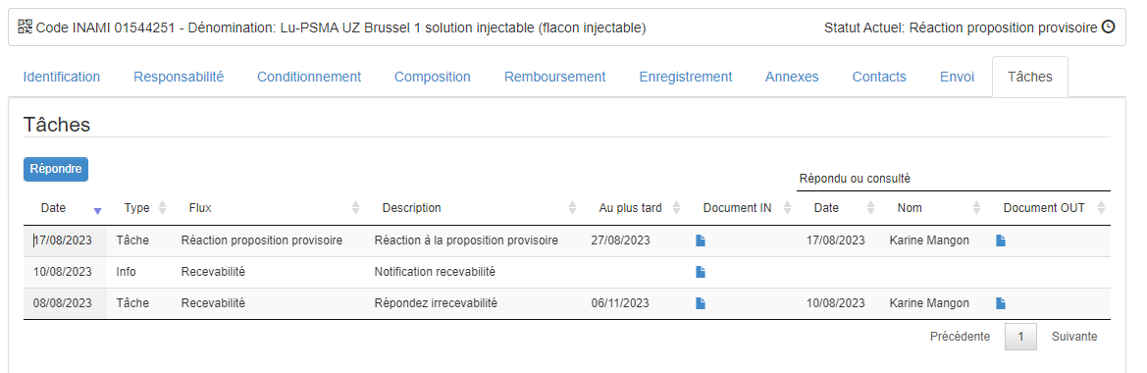

Si vous avez demandé une suspension, vous trouverez une nouvelle tâche « Réaction à la proposition provisoire » dans les tâches du dossier concerné, dont la date butoir est calculée en fonction du délai réglementaire maximal de la suspension à ce stade de la procédure.

Pour introduire votre réaction, cliquez sur « Répondre ». Ceci ouvrira une nouvelle fenêtre :

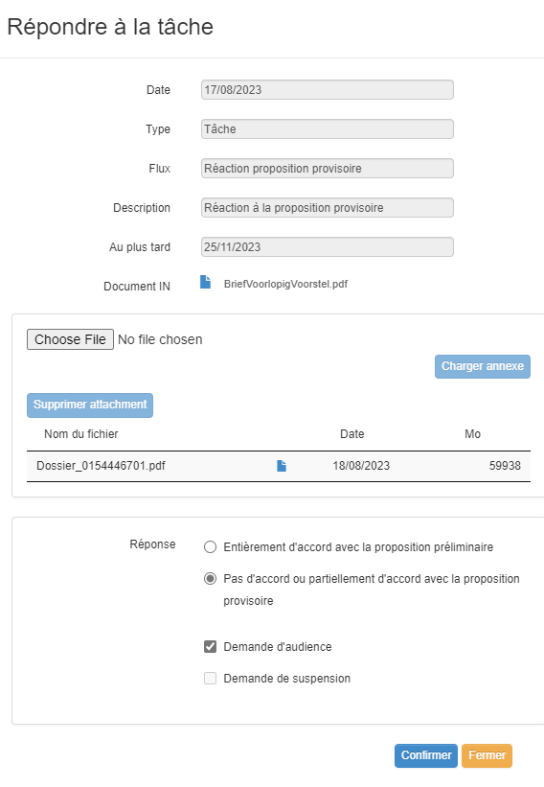

Pour répondre à la tâche, il vous faudra cocher si vous êtes entièrement d’accord avec la proposition provisoire établie par le CTRI ou si vous êtes partiellement d’accord ou pas d’accord. Si vous sélectionnez « pas d’accord ou partiellement d’accord », vous pourrez également faire le choix de demander une audition. Vous devrez ensuite charger le(s) document(s) constituant votre réaction à la proposition provisoire ou votre demande d’audition ; un document au minimum doit être chargé. Pour cela, cliquez sur « Choose File », choisissez le document à uploader, cliquez sur « Charger annexe ». Répétez ces trois opérations autant de fois que nécessaire pour charger tous les documents.

Après avoir sélectionné « Entièrement d’accord » ou « Partiellement ou pas d’accord » et éventuellement une demande d’audition, et une fois tous les documents chargés, cliquez sur « Confirmer ».

Dans les tâches, vous constaterez alors que la date, l’adresse mail de la personne ayant effectué la tâche et les documents chargés (documents OUT) sont visibles dans les colonnes sous « Répondu ou consulté ».

5.2.3. Proposition définitive du CTRI :

La proposition définitive établie par le CTRI vous sera transmise via les « Tâches » du dossier concerné, via l’info « Proposition définitive »

Il est considéré que le demandeur a réceptionné la proposition définitive le jour d’envoi du mail par [trri-ctri@riziv-inami.fgov.be](mailto:trri-ctri@riziv-inami.fgov.be) l’informant de la disponibilité de l’info « Proposition définitive ».

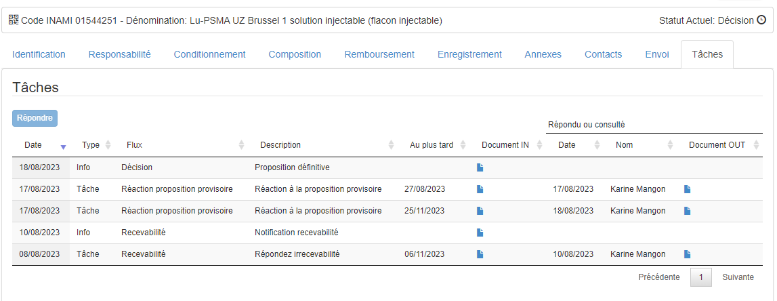

En cliquant sur l’icône  dans la colonne « Document IN », vous pourrez consulter (et télécharger si vous le souhaitez) la proposition définitive.

Une fois que ce document a été consulté, il est possible de voir par qui et à quelle date dans les colonnes sous « Répondu ou consulté » .

5.2.4. Décision du Ministre des Affaires sociales :

La décision du Ministre des Affaires sociales vous sera transmise par envoi postal avec accusé de réception. Dès que le secrétariat du CTRI a enregistré la réception de la décision par le demandeur, le statut du dossier passe en « Demande terminée ».

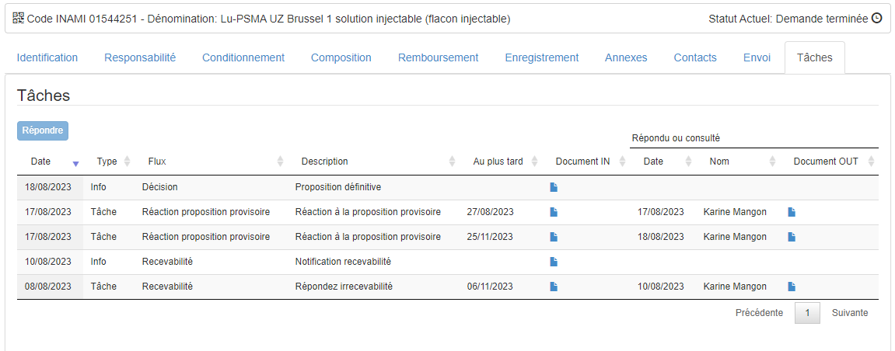

5.2.5. Arrêt d’un dossier :

Vous pouvez arrêter votre demande à tout moment en cliquant sur le bouton "Arrêt dossier"

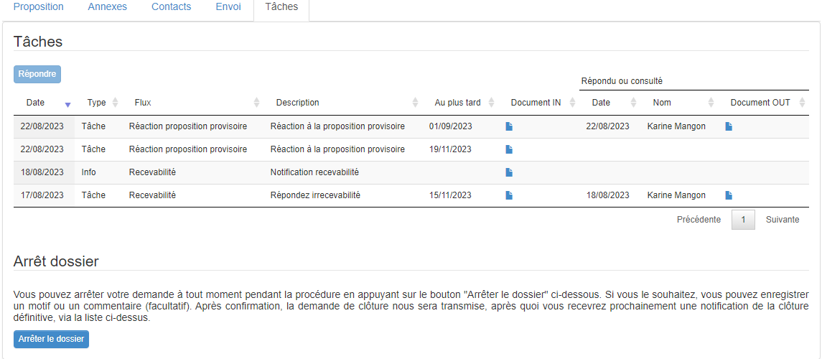

Dans le cas d’un arrêt d’un dossier, que ce soit à l’initiative du demandeur ou d’une clôture administrative l’information de l’arrêt du dossier vous sera transmise via les « Tâches » du dossier concerné, via l’info « Notification dossier clôturé » :

